PHẦN 1. GIỚI THIỆU ĐỀ TÀI

1.1. Đặt vấn đề và sản phẩm hướng tới
Bệnh lý tim mạch, đặc biệt là các dạng rối loạn nhịp tim, là một trong những nguyên nhân gây tử vong hàng đầu trên thế giới. Việc phát hiện sớm các bất thường trong nhịp tim thông qua tín hiệu điện tâm đồ (ECG) có ý nghĩa quan trọng trong chẩn đoán và cảnh báo sớm cho người bệnh, đặc biệt với các đối tượng cần theo dõi liên tục như người cao tuổi, bệnh nhân sau phẫu thuật tim hoặc người có tiền sử bệnh lý mạn tính.
Các hệ thống chẩn đoán ECG truyền thống thường yêu cầu thiết bị chuyên dụng, xử lý tập trung trên máy chủ hoặc máy tính, dẫn đến chi phí cao, độ trễ lớn và phụ thuộc vào kết nối mạng. Trong bối cảnh đó, xu hướng triển khai các mô hình học máy trực tiếp trên thiết bị biên - gọi là TinyML - đang trở thành hướng đi tiềm năng, cho phép xử lý tín hiệu ngay tại nguồn, giảm độ trễ, tiết kiệm năng lượng và không phụ thuộc vào hạ tầng mạng.
Tuy nhiên, việc triển khai mô hình học máy lên các vi điều khiển có tài nguyên hạn chế như ESP32 với RAM và flash giới hạn đặt ra nhiều thách thức: cần lựa chọn mô hình có độ chính xác đủ tốt trong khi vẫn đảm bảo độ trễ, dung lượng bộ nhớ và năng lượng tiêu thụ phù hợp với phần cứng thực tế.

1.2. Mục tiêu của project
Đề tài tập trung giải quyết bài toán phân loại nhịp tim nhị phân (Normal vs Abnormal) dựa trên tín hiệu ECG từ bộ dữ liệu MIT-BIH Arrhythmia Database, với các mục tiêu cụ thể như sau:
- Tìm hiểu và triển khai sáu họ mô hình học máy phổ biến cho bài toán phân loại tín hiệu sinh học: Random Forest (RF), XGBoost, Support Vector Machine (SVM), 1D Convolutional Neural Network (CNN), Long Short-Term Memory (LSTM) và CNN-LSTM lai (CRNN).
- Xây dựng quy trình tiền xử lý và làm sạch dữ liệu đảm bảo không rò rỉ nhãn (label-free), chia tập huấn luyện/kiểm thử theo bệnh nhân để đánh giá khả năng tổng quát hóa thực tế.
- So sánh các mô hình một cách công bằng và đáng tin cậy thông qua việc quét tham số dung lượng (capacity sweep), huấn luyện đa seed và đánh giá tại điểm vận hành lâm sàng (recall ≥ 0.95).
- Áp dụng ràng buộc khả thi triển khai thực tế (feasibility gate) dựa trên độ trễ, dung lượng flash và RAM đo trực tiếp trên phần cứng; đồng thời báo cáo minh bạch khe hở hiệu chỉnh ngưỡng (recall thực tế trên bệnh nhân lạ khi dùng ngưỡng dò trên tập validation).
- Chuyển đổi (convert) mô hình đã chọn sang mã C thuần và triển khai, đo đạc hiệu năng thực tế trên vi điều khiển ESP32-WROOM-32.

1.3. Yêu cầu của project
Các yêu cầu dưới đây được phát biểu dưới dạng kiểm tra được (có tiêu chí chấp nhận đo được), gồm ba nhóm: yêu cầu chức năng (hệ thống phải làm được gì), yêu cầu phi chức năng — chủ yếu là ràng buộc phần cứng của ESP32 (hệ thống phải chạy trong giới hạn nào), và yêu cầu giao nộp. Mục 3.10 đối chiếu lại từng yêu cầu này với kết quả thực tế đạt được.
Mã | Yêu cầu | Loại | Tiêu chí chấp nhận (đo được)
R1 | Phân loại nhị phân từng nhịp ECG (Normal vs Abnormal) trên MIT-BIH, gán nhãn theo chuẩn AAMI | Chức năng | Pipeline chạy end-to-end, xuất nhãn 0/1 cho từng nhịp
R2 | Tiền xử lý và làm sạch dữ liệu KHÔNG rò rỉ nhãn (label-free) | Chức năng | Mọi bước chỉ dùng tín hiệu/annotation, áp giống nhau cho train/val/test; thống kê ghi ra results/cleaning_stats.json
R3 | Đánh giá inter-patient: chia tập theo bệnh nhân (DS1/DS2 de Chazal), không shuffle chung | Chức năng | Không bản ghi nào xuất hiện ở cả hai phía train/test
R4 | Triển khai và so sánh 6 họ mô hình (RF, XGBoost, SVM, CNN, LSTM, CRNN) trên cùng một nền đánh giá | Chức năng | Cả 6 họ chạy được với cùng pipeline, cùng bộ chỉ số
R5 | Quét dung lượng mỗi họ (6 điểm) và huấn luyện đa seed để kết quả tái lập được | Chức năng | 36 cấu hình × 5 seed = 180 lần huấn luyện; báo cáo mean ± std
R6 | Đánh giá tại điểm vận hành lâm sàng: recall ≥ 0.95 trên lớp Abnormal (ngưỡng dò trên tập validation patient-pure) | Chức năng | precision @ recall 0.95 trên DS2 cho toàn bộ 36 cấu hình
R7 | Chọn mô hình triển khai bằng tiêu chí định lượng, tự động (không chọn theo cảm tính) | Chức năng | src/analysis/analyze.py xuất results/winners.json
R8 | Chuyển đổi mô hình sang mã C thuần và chạy được trên vi điều khiển ESP32-WROOM-32 | Chức năng | Firmware build được, chạy và in bảng benchmark qua Serial
R9 | Đảm bảo tương đương PC ↔ thiết bị (parity) sau khi convert | Phi chức năng | parity = 1.0000: nhãn on-device khớp nhãn PC trên từng nhịp
R10 | Đo độ trễ và RAM THẬT trên thiết bị (không ước lượng) | Chức năng | Bảng latency/heap đọc qua Serial → esp32/benchmark_sweep.txt
R11 | Ràng buộc độ trễ: ≤ 100 ms/nhịp end-to-end (đã gồm chi phí trích đặc trưng) | Phi chức năng (ràng buộc) | LATENCY_BUDGET_MS = 100 trong src/config.py
R12 | Ràng buộc bộ nhớ: flash ≤ 2 MB cho một mô hình; RAM làm việc ≤ 64 KB | Phi chức năng (ràng buộc) | FLASH_BUDGET_KB = 2048, RAM_WORK_BUDGET_KB = 64
R13 | Mã nguồn công khai trên GitHub kèm README (cách cài đặt, phiên bản công cụ, mô tả module) | Giao nộp | Repository public + README.md
R14 | Kết quả tái lập được: seed cố định, cache dữ liệu theo phiên bản, script chạy lại toàn bộ pipeline | Phi chức năng | Chạy lại cho ra cùng số liệu

1.4. Phạm vi
Đề tài tìm hiểu chuyên sâu, cài đặt và đánh giá sáu họ mô hình học máy trên cùng một nền chung: bộ dữ liệu MIT-BIH được làm sạch label-free (Cleaning v2), một pipeline huấn luyện - đánh giá thống nhất, và một bộ tiêu chí so sánh duy nhất (điểm vận hành recall ≥ 0.95, feasibility gate phần cứng, huấn luyện đa seed). Mỗi họ mô hình đều được quét dung lượng (capacity sweep), phân tích chất lượng vs chi phí theo cùng một cách; mô hình thắng cuộc sau đó được chuyển sang mã C thuần, triển khai và đo đạc hiệu năng trực tiếp trên ESP32.
Bổ sung sau: sau khi hoàn tất bốn họ ban đầu (RF, SVM, CNN, LSTM), đề tài bổ sung thêm hai họ mô hình nữa nhằm lấp hai khoảng trống rõ rệt so với tài liệu tham khảo trên MIT-BIH — XGBoost (đại diện ensemble kiểu boosting, đối trọng của Random Forest vốn là bagging) và CNN-LSTM lai/CRNN (kiến trúc lai của Oh et al. 2018). Hai họ bổ sung dùng lại y hệt phương pháp luận và hạ tầng đánh giá của bốn họ ban đầu (mục 2.3), nên kết quả so sánh được trực tiếp.
Phạm vi thực hiện bao gồm hai giai đoạn:
- Giai đoạn 1: Huấn luyện, tối ưu và so sánh sáu họ mô hình trên máy tính cá nhân (sử dụng GPU GTX 1650).
- Giai đoạn 2: Chuyển đổi mô hình tốt nhất sang mã C, triển khai và đo đạc hiệu năng thực tế (độ trễ, bộ nhớ) trên thiết bị ESP32-WROOM-32.
Toàn bộ mã nguồn, kết quả thực nghiệm và tài liệu liên quan được công khai tại repository: https://github.com/thientd05/tinyML.

PHẦN 2. CÁCH THỰC HIỆN

2.1. Phân tích chức năng và thiết kế hệ thống
Hệ thống được phân rã thành sáu khối chức năng, ghép thành một pipeline hai giai đoạn. Giai đoạn 1 (trên PC) huấn luyện và chọn mô hình; Giai đoạn 2 (trên thiết bị) chuyển mô hình sang mã C và đo hiệu năng thật. Ranh giới giữa hai giai đoạn là CỔNG PARITY: một mô hình chỉ được đưa lên thiết bị sau khi bản dựng lại bằng NumPy khớp tuyệt đối với mô hình gốc trên từng mẫu.
Luồng dữ liệu xuyên suốt hệ thống:
MIT-BIH (wfdb) → chọn lead MLII → bandpass 0,5–40 Hz + z-score
→ phân đoạn nhịp (RR giữa nhịp thật · căn đỉnh R · loại nhịp hỏng)
├── 21 đặc trưng tay ──→ RF / XGBoost / SVM
└── nhịp thô 200×1 ───→ CNN / CRNN (100×1 → LSTM)
→ huấn luyện 6 điểm sweep × 5 seed mỗi họ → đánh giá @ recall 0.95
→ feasibility gate (latency/flash/RAM) → chọn winner
→ export C (cổng parity) → firmware ESP32 → đo latency · RAM · parity
Bảng phân rã chức năng và module cài đặt tương ứng:
Khối chức năng | Nhiệm vụ | Module cài đặt
F1 — Thu thập & tiền xử lý tín hiệu | Tải MIT-BIH, chọn lead MLII theo tên, lọc thông dải 0,5–40 Hz, chuẩn hóa z-score theo bản ghi | src/data/download.py, src/data/preprocess.py
F2 — Phân đoạn nhịp & làm sạch | Cắt cửa sổ 200 mẫu quanh đỉnh R, tính RR giữa các nhịp thật, căn lại đỉnh R, loại nhịp vật lý hỏng | src/data/segmentation.py, src/data/assembly.py
F3 — Trích đặc trưng | 21 đặc trưng tay (thống kê, wavelet db4, FFT, khoảng RR) cho nhóm RF/XGBoost/SVM | src/data/features.py
F4 — Huấn luyện & quét dung lượng | 6 họ × 6 điểm sweep × 5 seed; lưu checkpoint seed-median làm đại diện | src/models/*, src/training/multiseed.py
F5 — Đánh giá & chọn mô hình | Dò ngưỡng @ recall 0.95, áp feasibility gate, chọn winner, sinh bảng tổng hợp + biểu đồ | src/evaluation/, src/analysis/
F6 — Convert C & benchmark thiết bị | Sinh header C (qua cổng parity), firmware đo latency/RAM/parity trên board | tools/export_esp32.py, esp32/
Ba quyết định thiết kế then chốt:
• KHÔNG dùng TFLite-Micro hay bất kỳ trình convert tự động nào: kernel C được viết tay để mirror đúng logic forward của từng họ. Nhờ đó đạt parity 1.0000 (khớp bit-for-bit với PC), không phụ thuộc toolchain bên thứ ba, và mọi sai lệch convert đều bị cổng parity chặn ngay từ phía PC.
• Ranh giới src/ và tools/: src/ là THƯ VIỆN (được import), tools/ là ĐIỂM CHẠY (được gọi từ dòng lệnh). src/ không bao giờ import ngược từ tools/ — chiều phụ thuộc chỉ đi một hướng, nên logic không bị rò rỉ vào script.
• Ranh giới docs/ và results/: docs/ là tài liệu viết tay, results/ là mọi thứ do máy sinh (bị ghi đè mỗi lần chạy analyze.py). Nhờ vậy mọi con số trong báo cáo đều truy vết được về một file máy sinh, không có số liệu chép tay.

2.2. Dữ liệu và tiền xử lý

2.2.1. Bài toán phân loại nhịp tim Normal vs Abnormal
Bài toán đặt ra là phân loại nhị phân cho từng nhịp tim trích từ tín hiệu điện tâm đồ (ECG): xác định nhịp đó là Normal (0) hay Abnormal (1). Đây là bước cốt lõi trong các hệ thống cảnh báo bất thường nhịp tim thời gian thực, nơi mỗi nhịp được phân tích ngay khi xuất hiện.
Đầu vào của mô hình là một cửa sổ tín hiệu có độ dài 200 mẫu (±100 mẫu quanh đỉnh R, tương đương khoảng 555 ms với tần số lấy mẫu 360 Hz), được trích từ chuyển đạo MLII. Tùy theo họ mô hình, cửa sổ này được biểu diễn dưới ba dạng đầu vào khác nhau:
- 21 đặc trưng tay (hand-crafted features) cho RF, XGBoost và SVM,
- Tín hiệu thô 200×1 cho 1D CNN và CNN-LSTM (CRNN),
- Chuỗi 100×1 (downsample bằng average-pooling hệ số 2 từ 200 mẫu) cho LSTM.
Đầu ra là nhãn nhị phân theo chuẩn AAMI: nhóm ký hiệu N, L, R, e, j được gán nhãn 0 (Normal), các ký hiệu còn lại được gán nhãn 1 (Abnormal). Bốn bản ghi sử dụng nhịp tạo bởi máy tạo nhịp (paced beats - records 102, 104, 107, 217) bị loại khỏi toàn bộ pipeline. Sau khi loại bỏ, bài toán có đặc điểm mất cân bằng lớp, với tỉ lệ Abnormal khoảng 10–11% trên cả ba tập.

2.2.2. Bộ dữ liệu MIT-BIH Arrhythmia Database
Dữ liệu sử dụng là MIT-BIH Arrhythmia Database từ PhysioNet, được tải tự động qua thư viện wfdb (hàm download_mitbih) và lưu cache cục bộ tại dataset/mit-bih-arrhythmia-database-1.0.0.
Mỗi bản ghi (record) trong cơ sở dữ liệu được lưu theo định dạng WFDB (WaveForm DataBase) của PhysioNet, gồm ba file dùng chung tên gọi nhưng khác phần mở rộng:
- Mỗi bản ghi lưu theo định dạng WFDB của PhysioNet gồm ba file: .dat (tín hiệu ECG thô nhị phân của hai chuyển đạo, định dạng 212 — đóng gói 12-bit, khoảng 650.000 mẫu mỗi chuyển đạo ở 360 Hz); .hea (header văn bản khai báo số chuyển đạo, tần số lấy mẫu, hệ số gain, baseline và đặc biệt là TÊN chuyển đạo — MLII, V5... — nhờ đó hệ thống chọn đúng kênh MLII theo tên); và .atr (annotation nhị phân do chuyên gia tim mạch gán thủ công: vị trí đỉnh R kèm ký hiệu loại nhịp, ví dụ N — nhịp thường, V — ngoại tâm thu thất, A — ngoại tâm thu nhĩ, cùng các ký hiệu không phải nhịp như '+' đổi nhịp điệu hay '~' nhiễu, vốn bị bỏ qua). Thư viện wfdb tự giải mã .dat thành mảng số thực (mV) theo gain/baseline khai báo trong .hea.
Lựa chọn chuyển đạo (lead) theo tên: thay vì mặc định lấy kênh 0 của mỗi bản ghi, hệ thống đọc header của từng record và chọn kênh có tên MLII (hàm _mlii_channel). Điều này quan trọng vì hầu hết bản ghi có MLII ở kênh 0, ngoại trừ record 114 - bản ghi này có lead V5 ở kênh 0 và MLII ở kênh 1. Nếu không sửa, record 114 sẽ bị trộn lẫn một lead khác với toàn bộ phần còn lại của dataset.
Sau khi chọn lead, tín hiệu được:
- Lọc thông dải (bandpass Butterworth bậc 4, 0.5–40 Hz) để loại nhiễu tần số thấp (trôi đường nền) và tần số cao (nhiễu cơ, nguồn điện);
- Chuẩn hóa z-score theo từng bản ghi (trừ trung bình, chia độ lệch chuẩn) - cách chuẩn hóa này được chọn vì ổn định hơn min-max khi so sánh giữa các bệnh nhân khác nhau.

2.2.3. Chia tập theo bệnh nhân (DS1/DS2)
Để đánh giá đúng khả năng tổng quát hóa trên bệnh nhân chưa từng thấy, dữ liệu được chia theo cách chia chuẩn của de Chazal, hoàn toàn theo bản ghi (theo bệnh nhân), không trộn ngẫu nhiên (shuffle) toàn cục:
- DS1 (22 bản ghi) — dùng để huấn luyện: 101, 106, 108, 109, 112, 114, 115, 116, 118, 119, 122, 124, 201, 203, 205, 207, 208, 209, 215, 220, 223, 230
- DS2 (22 bản ghi) — dùng để kiểm thử cuối, đại diện cho "bệnh nhân lạ": 100, 103, 105, 111, 113, 117, 121, 123, 200, 202, 210, 212, 213, 214, 219, 221, 222, 228, 231, 232, 233, 234
Trong DS1, ba bản ghi 207, 209, 215 được tách riêng làm tập validation patient-pure (DS1_VAL), chỉ dùng để (a) dò ngưỡng quyết định đạt recall mục tiêu 0.95 và (b) chọn checkpoint tốt nhất cho CNN/LSTM. Tập này chiếm khoảng 16% số nhịp của DS1 (8.227 nhịp), có tỉ lệ Abnormal ~10.6% - tương đồng với tỉ lệ chung của DS1 (~10.1%) - và không trùng bệnh nhân với cả phần huấn luyện (DS1_TRAIN) và DS2. Cách chia này đảm bảo không có nhịp nào của cùng một bệnh nhân xuất hiện ở cả hai phía train/test, tránh rò rỉ dữ liệu (data leakage) vốn là lỗi phổ biến khi shuffle ngẫu nhiên theo từng nhịp.

2.2.4. Quy trình làm sạch dữ liệu label-free (Cleaning v2)
Trước khi đưa vào huấn luyện, toàn bộ dữ liệu được làm sạch theo một quy trình không sử dụng nhãn (label-free) - chỉ dựa vào danh tính lead, cấu trúc annotation và hình dạng tín hiệu - và áp dụng giống nhau cho mọi tập (train/val/test) để đảm bảo tính khách quan. Quy trình gồm bốn bước, thực hiện trong hàm extract_beats:
Bước 1 - Chọn lead MLII theo tên: như mô tả ở mục 2.2.2, sửa lỗi lead của record 114.
Bước 2 - Tính khoảng RR giữa các nhịp thật: các annotation không phải nhịp tim (ký hiệu nhịp điệu/nhiễu/artifact như +, ~, |, !, [, ], ", x, (, )) được loại trước khi tính RR. Khoảng RR trước/sau (rr_prev, rr_post) của mỗi nhịp được đo giữa annotation nhịp thật liền trước và liền sau, đảm bảo không có annotation rác nào chen vào giữa hai mốc RR.
Bước 3 - Căn cửa sổ vào đỉnh R thật: vị trí annotation gốc có thể lệch khỏi đỉnh R thực tế. Hệ thống tìm lại đỉnh bằng cách lấy điểm có giá trị tuyệt đối lớn nhất trong cửa sổ ±15 mẫu (REALIGN_WINDOW) quanh vị trí annotation, rồi mới cắt cửa sổ 200 mẫu (±100 mẫu) xung quanh đỉnh đã căn lại. Đây hoàn toàn là một phép xử lý dựa trên hình dạng tín hiệu, không liên quan đến nhãn.
Bước 4 - Lọc nhịp vật lý hỏng: một nhịp bị loại nếu rơi vào một trong hai trường hợp, kiểm tra trên tín hiệu gốc chưa lọc (raw):
- Flatline/lead-off: biên độ đỉnh-đỉnh (peak-to-peak) trong cửa sổ nhỏ hơn 0.05 mV (FLATLINE_PTP);
- Bão hòa/clipping: tỉ lệ mẫu bị kẹp ở giá trị min/max vật lý của bản ghi (trong sai số 1e-3 mV) chiếm ≥ 10% cửa sổ (CLIP_FRAC).
Tiêu chí này chủ động không dựa vào biên độ bất thường hay phát hiện outlier theo thống kê - vì làm vậy có thể vô tình loại bỏ chính các nhịp Abnormal có biên độ lớn, gây thiên lệch (bias) có lợi giả tạo cho mô hình.
Ngoài ra, các nhịp nằm quá gần biên bản ghi (không đủ 100 mẫu về một phía) cũng bị loại (dropped_edge).
Thống kê thực tế sau làm sạch (từ results/cleaning_stats.json):

Tập | Tổng số nhịp | Bị loại do biên | Bị loại do artifact | Còn lại
Train(DS1\DS1_VAL) | 42.793 | 14 | 6 (6 Normal, 0 Abnormal) | 42.773
Val(DS1_AL) | 8.228 | 1 | 0 | 8.227
Test (DS2) | 49.712 | 15 | 0 | 49.697
Có thể thấy số nhịp bị loại là rất nhỏ (dưới 0.05% mỗi tập), và đặc biệt tập test DS2 không mất nhịp nào do artifact - chứng tỏ quy trình làm sạch không cherry-pick (chỉ chọn lọc những thứ tốt nhất, có lợi nhất từ một nhóm, bỏ qua phần còn lại) tập kiểm thử để tạo lợi thế giả tạo cho kết quả). Trong số 6 nhịp bị loại ở tập train do artifact, toàn bộ đều là nhịp Normal (0 Abnormal), cho thấy bộ lọc không thiên lệch về phía loại bỏ nhịp bất thường.
Toàn bộ kết quả sau làm sạch được cache theo phiên bản (CLEAN_VERSION = 2) vào file dataset/cache/mitbih_<mode>_v2.npz, đảm bảo mỗi khi logic làm sạch thay đổi, cache sẽ tự động được xây dựng lại.

2.3. Phương pháp lựa chọn mô hình

2.3.1. Phát biểu bài toán như tối ưu có ràng buộc
Thay vì chọn cảm tính "4 kích thước mô hình" cho mỗi họ, đề tài phát biểu việc lựa chọn mô hình triển khai như một bài toán tối ưu có ràng buộc (constrained optimization), mã hóa đúng ba tiêu chí thực tế của bài toán:
(1) hiệu năng phải đo trên một trục dung lượng (capacity) thay đổi liên tục,
(2) mục tiêu chất lượng phải phản ánh độ nhạy lâm sàng,
(3) lựa chọn cuối cùng phải khả thi trên phần cứng thật (độ trễ, flash, RAM đo trực tiếp trên board).
Toàn bộ pipeline (src/analysis/) được xây dựng để tự động hóa ba bước này: quét tham số → đánh giá tại điểm vận hành → lọc theo ràng buộc khả thi → chọn winner.
Hai trục đo được tách bạch hoàn toàn:
- Năng lực (capability): precision tại recall = 0.95, đo trên toàn bộ DS2 (bệnh nhân lạ) trên PC. Vì parity giữa PC và ESP32 đạt 1.0000, số liệu này được tin tưởng hoàn toàn dù đo trên PC.
- Chuyển ngưỡng (calibration transfer): recall thực tế trên DS2 khi áp dụng ngưỡng đã dò trên DS1-val - phản ánh mức độ "ngưỡng học từ bệnh nhân này có còn đúng với bệnh nhân khác không".
Thiết bị ESP32 chỉ cần đo hai đại lượng duy nhất: latency và RAM, vì chất lượng đã được xác định đáng tin cậy trên PC.

2.3.2. Quét capacity knob
Mỗi họ mô hình có một tham số dung lượng đơn điệu (capacity knob) chi phối trực tiếp chi phí trên ESP32 - số node cây với RF, số support vector với SVM, số MACs/nhịp với CNN và LSTM. Mỗi họ được quét 6 điểm trên lưới gần log, định nghĩa trong SWEEP của từng src/models/<name>/sweep.py:
Họ | Knob | Các điểm SWEEP
RF | tổng số node cây (n_estimators × 2^depth) | n10_d3, n10_d5, n20_d6, n30_d8, n50_d10, n80_d12
XGBoost | tổng số node cây (n_estimators × max_depth), learning rate cố định 0.1 | x50_d2, x100_d2, x100_d3, x200_d4, x300_d5, x400_d6
SVM | số support vector (RBF); linear là sàn (1 vector trọng số) | linear, rbf1k, rbf2k, rbf4k, rbf7k, rbf10k (số trong tên = kích thước subsample huấn luyện)
CNN | MACs/nhịp (số kênh conv + FC head) | c4, c8, c8-16, c16-16, c16-32-32, c16-32-64-64
LSTM | MACs/nhịp (~seq_len × 4H × (in+H)) | h4, h8, h16, h24, h32, h32x2 (h32x2 = 2 lớp)
CRNN | MACs/nhịp (số kênh conv × hidden LSTM trên chuỗi đã pool) | c8_h8, c8_h16, c16_h16, c16-32_h16, c16-32_h32, c16-32-32_h32
Mục đích của việc quét nhiều điểm là vẽ được đường chất lượng–chi phí (quality-vs-cost) của từng họ và tìm điểm bão hòa (knee) - nơi tăng thêm dung lượng không còn cải thiện đáng kể chất lượng nhưng chi phí tăng nhanh - thay vì chọn 4 kích cỡ theo cảm tính.

2.3.3. Điểm vận hành lâm sàng và tinh chỉnh ngưỡng
Trong bài toán phát hiện bất thường nhịp tim, bỏ sót một nhịp bất thường (false negative) nguy hiểm hơn nhiều so với báo động giả (false positive). Vì vậy, đề tài đặt sàn độ nhạy TARGET_RECALL = 0.95 trên lớp Abnormal làm tiêu chí đánh giá chính, thay cho ngưỡng phân loại mặc định 0.5.
Quy trình dò ngưỡng (pick_threshold_for_recall trong src/evaluation/operating_point.py):
- Sắp xếp điểm số (score) của các nhịp Abnormal thực sự trong tập dò theo thứ tự giảm dần;
- Chọn ngưỡng τ là điểm số của nhịp Abnormal đứng ở vị trí thứ ⌈0.95 × P⌉ (P = tổng số nhịp Abnormal) - đây là ngưỡng cao nhất vẫn đảm bảo recall ≥ 0.95, do đó tối đa hóa precision trong điều kiện ràng buộc về độ nhạy.
Ba kịch bản đánh giá được tính trên DS2 (evaluate_with_operating_point):
- test_05: tại ngưỡng mặc định 0.5 (tương đương .predict() gốc) - đây là con số F1@0.5 mà README cảnh báo là "tô hồng";
- test_op (triển khai thực tế): ngưỡng τ dò trên DS1-val patient-pure (records 207/209/215 - patient-pure nghĩa là không trùng bệnh nhân với train/test), áp dụng lên DS2. Đây là con số phản ánh đúng thực tế triển khai, và recall đo được ở đây (recall_deploy) có thể thấp hơn 0.95 nếu có khe hở hiệu chỉnh giữa bệnh nhân;
- test_oracle (trần năng lực): ngưỡng dò trực tiếp trên DS2 để đạt đúng recall 0.95 - đây là precision cao nhất mà mô hình có thể đạt được tại độ nhạy mục tiêu, dùng làm tiêu chí so sánh công bằng giữa các họ (precision_op trong bảng kết quả chính là precision của test_oracle).
Việc tách test_op và test_oracle cho phép phân tích riêng "mô hình có năng lực phân biệt tốt không" và "ngưỡng học từ một nhóm bệnh nhân có chuyển sang nhóm khác được không".

2.3.4. Feasibility gate (ràng buộc phần cứng)
Một biến thể (variant) chỉ được coi là hợp lệ (feasible) nếu thỏa mãn đồng thời các ràng buộc cứng, kiểm tra trong src/analysis/feasibility.py:
- Latency ≤ 100 ms/nhịp (LATENCY_BUDGET_MS): đo thật trên ESP32. Với RF/XGBoost/SVM, latency bao gồm cả chi phí trích đặc trưng (đo qua feature_us, ~0,93 ms/nhịp cho db4+FFT); với CNN/LSTM/CRNN, chi phí này bằng 0 vì mô hình nhận trực tiếp tín hiệu thô. Giá trị 100 ms được chọn vì nhịp tim nhanh nhất (tachycardia ~200 bpm) cách nhau khoảng 300 ms — 100 ms cho dư khoảng 3 lần, đảm bảo phát hiện gần như tức thời;
- Flash ≤ 2048 KB (FLASH_BUDGET_KB = 2048) cho MỘT mô hình được nạp — trần vật lý còn lại của 4 MB flash ESP32 sau khi trừ firmware;
- RAM làm việc ≤ 64 KB (RAM_WORK_BUDGET_KB) - trong khoảng ~320KB SRAM khả dụng. Nếu chưa đo được RAM, không bị coi là vi phạm.
Một biến thể được đánh dấu feasible = True nếu đồng thời thỏa ba ràng buộc cứng: flash, RAM và latency (chưa đo trên board thì KHÔNG bị coi là vi phạm) — đúng như cài đặt trong src/analysis/feasibility.py. Trên thực tế CHỈ latency là ràng buộc thực sự bám: nó loại đúng NĂM cấu hình — cnn/c16-32-32 (110,3 ms), cnn/c16-32-64-64 (263,6 ms), lstm/h32x2 (266,0 ms), crnn/c16-32_h32 (155,3 ms) và crnn/c16-32-32_h32 (140,8 ms) — còn 31/36 cấu hình khác đều hợp lệ. Flash (nặng nhất rf/n80_d12 = 1005 KB trên trần 2048 KB) và RAM (~5,5 KB trên trần 64 KB) là lan can không cấu hình nào chạm tới — tốc độ tính toán mới là ràng buộc thật. Ngoài ba ràng buộc đó, hệ thống ghi nhận riêng một cờ recall_holds = (recall triển khai trên DS2 ≥ 0.95). Cần nhấn mạnh: đây là một CẢNH BÁO được báo cáo minh bạch (đánh dấu ❗ trong bảng kết quả), KHÔNG phải điều kiện loại ứng viên — vì khe hở hiệu chỉnh ngưỡng có thể khắc phục bằng recalibrate trên thiết bị đích mà không cần đổi mô hình.

2.3.5. Huấn luyện đa seed và độ ổn định kết quả
Quan sát thực nghiệm cho thấy precision_op (precision @ recall 0.95 trên DS2) của các mạng nhận tín hiệu thô (CNN/LSTM) dao động khoảng ±0.05 chỉ do seed khởi tạo của một lần huấn luyện đơn - đủ lớn để làm thay đổi kết quả xếp hạng "winner" một cách không tái lập được (tools/multiseed.py).
Giải pháp: mỗi điểm sweep được huấn luyện lại trên 5 seed khác nhau (tools/multiseed.py --seeds 5). Với mỗi seed, mô hình được huấn luyện và đánh giá đầy đủ qua evaluate_with_operating_point; kết quả của 5 lần chạy được tổng hợp thành mean ± std cho các chỉ số precision_op, pr_auc, fpr_op, recall_op, recall_deploy.
Để đảm bảo tính nhất quán giữa số liệu báo cáo và mô hình thực sự được export sang ESP32, hệ thống chọn checkpoint seed-median (seed có precision_op nằm ở vị trí trung vị trong 5 lần chạy) làm đại diện duy nhất - checkpoint này được lưu vào model/, dùng cho cả export C và kiểm tra parity. Toàn bộ kết quả đa-seed (gồm mean, std, và danh sách values của từng seed) được ghi vào trường "seeds" trong file model/<family>_<size>_metrics.json.
src/analysis/analyze.py sau đó xếp hạng và chọn winner dựa trên giá trị trung bình (precision_op mean) thay vì một lần chạy đơn, giúp kết quả tái lập được và tránh hiện tượng "bốc seed may mắn" như trường hợp CNN c8-16 được README chỉ ra.

2.3.6. Chọn winner
Việc chọn winner thực hiện theo hai cấp (src/analysis/selection.py):
- Trong từng họ (within): lọc các biến thể feasible = True, sau đó chọn biến thể có precision_op (trung bình 5 seed) cao nhất; nếu hòa, ưu tiên latency thấp hơn (hoặc số MACs thấp hơn nếu chưa đo latency thiết bị).
- Giữa các họ (cross): lấy max theo cùng tiêu chí trên tập các winner của từng họ.
Sau khi lọc bằng cổng khả thi, hàm xếp hạng winner chỉ dùng MỘT tiêu chí duy nhất: precision_op @ recall 0.95 (trung bình 5 seed), tie-break bằng latency thấp hơn. recall_deploy (khe hở hiệu chỉnh ngưỡng) được báo cáo song song như một lưu ý triển khai chứ không tham gia xếp hạng — vì nó phản ánh cách chọn ngưỡng, không phản ánh năng lực phân biệt của mô hình, và có thể sửa bằng recalibrate.

2.4. Sáu họ mô hình và không gian quét
Roster sáu họ là một lưới 2×2 giữa BIỂU DIỄN ĐẦU VÀO và LỚP MÔ HÌNH: 21 đặc trưng tay nuôi RF / XGBoost / SVM; nhịp thô nuôi CNN / LSTM / CRNN. XGBoost là đối trọng boosting của RF (bagging); CRNN là kiến trúc lai conv + hồi quy của Oh et al. 2018. Mất cân bằng lớp được xử lý cùng một cách ở mọi họ: class_weight='balanced' (RF/SVM), scale_pos_weight = n_neg/n_pos (XGBoost), cross-entropy có trọng số lớp (các mạng).

2.4.1. Đặc trưng tay dùng chung cho RF, XGBoost và SVM (21 chiều)
RF, XGBoost và SVM không nhận tín hiệu thô mà nhận một vector 21 đặc trưng tay trích từ mỗi nhịp 200 mẫu (src/data/features.py), gồm bốn nhóm:
- Thống kê time-domain (10 chiều): mean, std, min, max, skewness, kurtosis, RMS, biên độ đỉnh-đỉnh (peak-to-peak), năng lượng (tổng bình phương), và số lần đổi dấu (zero-crossings).
- Năng lượng wavelet db4 4 mức (5 chiều): phân rã tín hiệu bằng wavelet Daubechies-4 đến mức 4, lấy năng lượng (tổng bình phương hệ số) của 5 dải con (sub-bands).
- Đặc trưng tần số (2 chiều): tần số trội (chỉ số ứng với biên độ phổ FFT lớn nhất) và entropy phổ (spectral entropy) - đo độ "trải" của năng lượng trên các tần số.
- Đặc trưng khoảng RR (4 chiều): rr_prev, rr_post, tỉ số rr_post/rr_prev, và hiệu rr_post - rr_prev.
Đặc trưng wavelet db4 và FFT được trích đo thật trên ESP32 (~0,93 ms/nhịp) và cộng vào latency tổng của RF/XGBoost/SVM khi tính feasibility.

2.4.2. Random Forest
Cài đặt (src/models/rf/estimator.py): RandomForestClassifier của sklearn, với class_weight="balanced" để bù mất cân bằng lớp, n_jobs=-1 để chạy đa luồng, random_state cố định cho mỗi seed. Điểm số (score) lấy từ predict_proba(X)[:, 1] - xác suất lớp Abnormal.
Capacity knob: tổng số node trong toàn bộ rừng cây (n_nodes), được điều khiển gián tiếp bởi n_estimators (số cây) và max_depth (độ sâu tối đa):
Biến thể | n_estimators | max_depth
n10_d3 | 10 | 3
n10_d5 | 10 | 5
n20_d6 | 20 | 6
n30_d8 | 30 | 8
n50_d10 | 50 | 10
n80_d12 | 80 | 12
Chi phí (src/models/cost.py, hàm rf_cost): chi phí tính toán (macs) là tích n_trees × mean_depth - số phép so sánh trung bình mỗi nhịp phải đi qua khi duyệt cây (proxy cho compute, không phải MACs theo nghĩa nhân-cộng như mạng neural). Chi phí flash là n_nodes × 20 bytes - mỗi node lưu: chỉ số đặc trưng (int32) + ngưỡng (float32) + 2 con trỏ con (int32) + xác suất lá (float32) = 20 bytes/node.

2.4.3. Gradient Boosting (XGBoost)
Lý do bổ sung: Random Forest là ensemble kiểu bagging — các cây được huấn luyện độc lập trên các mẫu bootstrap, mục tiêu giảm phương sai (variance). XGBoost là ensemble kiểu boosting — các cây nông được huấn luyện tuần tự, mỗi cây fit vào phần dư (residual) của tổ hợp trước đó, mục tiêu giảm độ chệch (bias). Đây là bộ phân loại cổ điển được trích dẫn nhiều nhất cho MIT-BIH sau SVM (Sensors 2021, 21(16):5290 dùng XGBoost ở mức từng nhịp cho ECG một chuyển đạo trên thiết bị đeo; Shi et al. đề xuất XGBoost có trọng số phân cấp theo chuẩn AAMI), nên việc thiếu nó là một khoảng trống thực sự trong bảng so sánh của đề tài.
Cài đặt (src/models/xgb/estimator.py): XGBClassifier với objective="binary:logistic", tree_method="hist", và scale_pos_weight = n_neg/n_pos — đây chính là tương đương của class_weight="balanced" ở RF/SVM, giữ cách xử lý mất cân bằng lớp thống nhất trên cả sáu họ. Learning rate được cố định ở 0.1 để dung lượng (số cây × độ sâu) là tham số duy nhất được quét.
Capacity knob: tổng số node cây, điều khiển bởi n_estimators × max_depth. Độ sâu được giữ nông (2–6) đúng tinh thần boosting (mỗi cây là một weak learner); vùng cây sâu đã được RF phủ, nên hai họ cùng nhau quét trọn trục dung lượng của mô hình cây.
Biến thể | n_estimators | max_depth
x50_d2 | 50 | 2
x100_d2 | 100 | 2
x100_d3 | 100 | 3
x200_d4 | 200 | 4
x300_d5 | 300 | 5
x400_d6 | 400 | 6
Chi phí (src/models/cost.py, hàm xgb_cost): dùng CHUNG mô hình chi phí với RF — macs = n_trees × mean_depth (số phép so sánh mỗi nhịp), flash = n_nodes × 20 byte (feature, ngưỡng, 2 con trỏ con, giá trị lá). Nhờ vậy đường cong bagging (RF) và boosting (XGBoost) nằm trên đúng cùng một trục chi phí và so sánh được trực tiếp.
Khác biệt khi suy luận (quan trọng cho parity trên ESP32): XGBoost tách nhánh theo phép so sánh CHẶT x < ngưỡng (sklearn dùng x ≤ ngưỡng), và mỗi lá lưu một giá trị logit được CỘNG DỒN lên logit(base_score) rồi mới qua sigmoid (RF lấy trung bình xác suất lá). Vì hai khác biệt này, firmware có struct XGBCfg và kernel xgb_infer riêng, không dùng lại rf_infer — nếu gộp chung, parity sẽ sai một cách âm thầm.

2.4.4. Support Vector Machine (SVM)
Cài đặt (src/models/svm/estimator.py): mọi biến thể đều bọc trong Pipeline([StandardScaler, clf]) để đảm bảo kernel RBF nhận đầu vào đã chuẩn hóa (mean 0, variance 1).
- linear: dùng LinearSVC (C=1.0, class_weight="balanced", dual="auto", max_iter=5000) - chỉ là một vector trọng số duy nhất, kích thước tối thiểu. Vì LinearSVC không có predict_proba gốc, mô hình được bọc trong CalibratedClassifierCV(cv=3) để sinh xác suất hiệu chỉnh (calibrated probability).
- rbf*: dùng SVC(kernel="rbf", C=1.0, gamma="scale", class_weight="balanced", probability=True). Số lượng support vector (SV) - yếu tố quyết định chi phí - được kiểm soát gián tiếp qua kích thước tập huấn luyện con (stratified_subsample), lấy mẫu phân tầng (stratified) giữ đúng tỉ lệ lớp gốc.
Capacity knob và các biến thể:
Biến thể | kernel | train_subsample
linear | linear | (toàn bộ train)
rbf1k | rbf | 1.000
rbf2k | rbf | 2.000
rbf4k | rbf | 4.000
rbf7k | rbf | 7.000
rbf10k | rbf | 10.000
Chi phí (svm_cost):
- RBF: macs = n_sv × n_feat (mỗi SV cần một phép tính khoảng cách kernel với 21 đặc trưng đầu vào); flash_bytes = n_sv × n_feat × 4 (SV) + n_sv × 4 (dual coef) + n_feat × 8 (scaler mean+std).
- Linear: macs = n_feat (chỉ một tích vô hướng); flash_bytes = n_feat × 4 × 2 (vector trọng số + scaler) - đây là lý do biến thể linear có flash cực nhỏ (0.2 KB) so với các biến thể RBF.

2.4.5. 1D CNN
Kiến trúc (src/models/cnn/architecture.py - class ECGCNN): một chuỗi ConvBlock (Conv1d kernel=5, padding=2 → BatchNorm1d → ReLU → MaxPool1d(2)) áp lên tín hiệu thô đầu vào [N, 1, 200], theo sau bởi một head:
- Nếu fc_hidden được chỉ định: Flatten → Linear(flat, fc_hidden) → ReLU → Dropout(0.3) → Linear(fc_hidden, 2);
- Nếu không (fc_hidden=None): Global Average Pooling → Flatten → Linear(prev_channels, 2) - head tối giản, không có FC ẩn.
Capacity knob: số kênh conv ở mỗi block (channels) và kích thước FC head (fc_hidden):
Biến thể | conv_channels | fc_hidden
c4 | [4] | None (GAP→Linear(4,2))
c8 | [8] | None (GAP→Linear(8,2))
c8-16 | [8, 16] | 16
c16-16 | [16, 16] | 16
c16-32-32 | [16, 32, 32] | 32
c16-32-64-64 | [16, 32, 64, 64] | 64
Mỗi block conv qua MaxPool(2) làm giảm độ dài chuỗi đi một nửa; với 200 mẫu đầu vào, sau 4 block (c16-32-64-64) độ dài còn 200/2^4 = 12.5 → 12.
Chi phí (cnn_cost): MACs = tổng trên các block conv của out_ch × in_ch × kernel(5) × out_len (với out_len giảm dần theo MaxPool), cộng MACs của head (FC hoặc GAP→Linear). n_params tương ứng đếm trọng số + bias của từng lớp conv (lưu ý: BatchNorm được gập vào trọng số conv khi tính cost, phản ánh đúng cách export sang C). flash_bytes = n_params × 4 (fp32).
Huấn luyện (src/models/cnn/training.py): AdamW, CosineAnnealingLR, CrossEntropyLoss có trọng số lớp (class_weight="balanced" tính trên train), mixed-precision (AMP) trên GPU. Mặc định 15 epoch, batch size 128, lr=1e-3, weight_decay=1e-4. Checkpoint tốt nhất được chọn theo F1 cao nhất trên DS1-val (patient-pure) qua các epoch.

2.4.6. LSTM
Kiến trúc (src/models/lstm/architecture.py - class ECGLSTM): một (hoặc nhiều) lớp nn.LSTM (input_size=1, một chiều - unidirectional, dropout=0.2 nếu có ≥2 lớp) nhận chuỗi [N, 100, 1] (đã downsample từ 200 mẫu bằng average-pooling hệ số 2), lấy hidden state cuối cùng của chuỗi đưa qua một Linear(hidden_dim, 2).
Capacity knob: kích thước hidden state và số lớp:
Biến thể | hidden | num_layers
h4 | 4 | 1
h8 | 8 | 1
h16 | 16 | 1
h24 | 24 | 1
h32 | 32 | 1
h32x2 | 32 | 2
Chi phí (lstm_cost): tại mỗi bước thời gian, mỗi lớp LSTM thực hiện 4 cổng (input/forget/cell/output) với hai phép nhân ma trận W_ih (kích thước 4H × in) và W_hh (4H × H); MACs = seq_len × Σ_layers (4H×in + 4H×H). Đây chính là lý do README ghi nhận LSTM là họ chậm nhất - vì các bước thời gian phải tính tuần tự, không song song hóa được, nên kích thước hidden được giữ rất nhỏ. n_params cộng thêm bias (8H mỗi lớp: bias_ih + bias_hh) và lớp Linear head cuối (hidden × 2 + 2).
Huấn luyện (src/models/lstm/training.py): tương tự CNN nhưng không dùng mixed-precision (fp32), có thêm gradient clipping (clip_grad_norm_, max-norm = 1.0) để ổn định huấn luyện LSTM. Cùng hyperparameter mặc định (AdamW, CosineAnnealingLR, 15 epoch, batch 128, lr=1e-3, weight_decay=1e-4), checkpoint chọn theo F1 tốt nhất trên DS1-val.

2.4.7. CNN-LSTM lai (CRNN)
Lý do bổ sung: đây là kiến trúc lai của Oh et al. 2018 (Computers in Biology and Medicine 102:278-287, "Automated diagnosis of arrhythmia using combination of CNN and LSTM techniques"), một trong những công trình được trích dẫn nhiều nhất trên MIT-BIH. Ý tưởng: CNN học hình thái cục bộ của phức bộ QRS, còn LSTM học trật tự thời gian của chính các đặc trưng đó. Vì đề tài đã có sẵn đúng hai thành phần này ở dạng tách rời, câu hỏi "ghép lại có tốt hơn từng cái riêng ở cùng ngân sách on-device không?" là bước tiếp theo tự nhiên và trả lời được bằng thực nghiệm.
Kiến trúc (src/models/crnn/architecture.py - class ECGCRNN): tái sử dụng NGUYÊN khối ConvBlock của CNN (Conv1d kernel=5 → BatchNorm → ReLU → MaxPool(2)) làm front-end trích đặc trưng, sau đó chuyển feature map [N, C, L'] sang [N, L', C] và đưa qua một lớp nn.LSTM (input_size = số kênh conv cuối cùng, batch_first=True); phân loại trên hidden state ở bước cuối bằng Linear(hidden, 2).
Capacity knob: số kênh conv × hidden size của LSTM. Một đặc điểm chi phí đáng chú ý: mỗi block conv giảm đôi độ dài chuỗi, nên phần hồi quy chỉ chạy trên 200/2ⁿ bước thời gian thay vì 100 bước như LSTM thuần — front-end conv sâu hơn đổi lấy chuỗi ngắn hơn nhưng rộng hơn (nhiều kênh hơn).
Biến thể | conv_channels | lstm_hidden
c8_h8 | [8] | 8 (chuỗi 100 bước × 8 kênh)
c8_h16 | [8] | 16
c16_h16 | [16] | 16
c16-32_h16 | [16, 32] | 16 (chuỗi 50 bước × 32 kênh)
c16-32_h32 | [16, 32] | 32
c16-32-32_h32 | [16, 32, 32] | 32 (chuỗi 25 bước × 32 kênh)
Chi phí (crnn_cost): MACs = phần conv (giống hệt cnn_cost) + L' × (4×H×C_last + 4×H×H) cho lớp LSTM + head. Ví dụ c16-32-32_h32: 528.000 MACs cho conv + 205.000 MACs cho LSTM (25 bước × 32 kênh) = 733.000 MACs/nhịp.
Huấn luyện: dùng lại NGUYÊN vòng lặp huấn luyện và hàm scoring của CNN (vì cùng nhận đầu vào thô 200×1) — AdamW, CosineAnnealingLR, CrossEntropyLoss có trọng số lớp, chọn checkpoint theo best-F1 trên DS1-val. Nhờ đó CRNN không thêm bất kỳ siêu tham số huấn luyện mới nào, đảm bảo so sánh với CNN/LSTM là công bằng.

2.5. Chuyển đổi sang mã C và triển khai trên ESP32

2.5.1. Cấu hình phần cứng
Board sử dụng là ESP32-WROOM-32 (chip ESP32-D0WD-V3, lõi kép Xtensa LX6 @240MHz), với các thông số phần cứng liên quan:
Thông số | Giá trị
CPU | Xtensa LX6 dual-core @240MHz
SRAM khả dụng | 320 KB (free heap đo được lúc boot: 320.624 B)
Flash | 4 MB
Partition app | huge_app.csv - phân vùng app 3 MB (tăng từ mặc định 1,3 MB). Trọng số 36 mô hình ~4,2 MB vẫn vượt 3 MB, nên firmware chia hai nhóm build
PSRAM | Không có
Framework | Arduino (PlatformIO, platform = espressif32, -O2)
Lưu ý phần cứng thực tế: mạch auto-reset vào bootloader không hoạt động - phải giữ nút BOOT trong lúc upload firmware. Đọc Serial output dùng tools/read_serial.py thay vì pio device monitor vì terminal TTY không chạy headless được.

2.5.2. Pipeline export checkpoint sang C (cổng parity)
Toàn bộ 36 checkpoint (6 họ × 6 điểm sweep) được chuyển đổi sang mã C bằng script tools/export_esp32.py. Pipeline gồm bốn bước:
Bước 1 - Load checkpoint: nạp file .pkl (RF/XGBoost/SVM) hoặc .pt (CNN/LSTM/CRNN) từ thư mục model/.
Bước 2 - Dựng lại forward pass bằng NumPy: mỗi họ có một hàm "NumPy reproduction" dựng lại logic forward hoàn toàn bằng NumPy (không dùng sklearn hay PyTorch):
- rf_forward: duyệt cây từng estimator, tính xác suất lá rồi lấy trung bình;
- xgb_forward: duyệt cây từng booster theo phép so sánh CHẶT x < ngưỡng, cộng dồn giá trị logit ở lá lên logit(base_score) rồi qua sigmoid;
- svm_forward: chuẩn hóa bằng scaler, tính kernel RBF hoặc nhân tích vô hướng linear + sigmoid calibration;
- cnn_forward: tính tuần tự từng ConvBlock với BatchNorm đã gập (fold) vào trọng số conv - không giữ BN riêng;
- lstm_forward: tính tuần tự 4 cổng i/f/g/o trên từng bước thời gian.
- crnn_forward: chạy khối conv (BN đã gập) rồi đưa feature map đã pool qua một lượt LSTM, phân loại trên hidden state cuối.
Bước 3 - Parity gate (cổng kiểm tra): so sánh nhãn dự đoán từ NumPy reproduction với nhãn từ sklearn.predict / xgboost.predict / torch. Toàn bộ 36/36 mô hình đều vượt cổng này — nếu lệch dù chỉ một nhãn, script dừng ngay và không sinh header.
Bước 4 - Sinh file C header vào esp32/include/:
- model_rf.h, model_xgb.h, model_svm.h, model_cnn.h, model_lstm.h, model_crnn.h — trọng số + cấu hình từng họ;
- test_data.h - 20 nhịp DS2 nhúng (raw, seq, feat), nhãn thật (Y_TRUE), nhãn PC (Y_PC) của tất cả 36 model (dùng để tính parity), và bảng model (tên/họ/chỉ số) để firmware tự dựng danh sách;
- kernels.h - định nghĩa struct cấu hình và buffer scratch (kích thước tính theo model lớn nhất);
- feature_bench.h - hàm đo chi phí trích đặc trưng db4+FFT.
Kỹ thuật gập BatchNorm (BN folding): với CNN, trọng số mỗi conv layer được gập trực tiếp với tham số BN khi export, theo công thức:
scale = γ / sqrt(running_var + ε)
w_folded = w * scale[:, None, None, None]
b_folded = (b - running_mean) * scale + β
Nhờ đó firmware C không cần lớp BN riêng - giảm chi phí bộ nhớ và tính toán on-device mà cho kết quả giống hệt mô hình gốc (được xác nhận bởi parity gate).

2.5.3. Firmware benchmark và kernel C generic
esp32/src/main.cpp là firmware benchmark chạy các model liên tiếp khi boot, đo latency và RAM. Toàn bộ kernel được viết bằng C thuần, generic theo cấu hình (không hardcode kiến trúc từng model):
- rf_infer: duyệt từng cây bằng mảng left/right/feature/thr/leaf_p1, tính trung bình xác suất lá → score. Mỗi node là một phép so sánh x[feature] <= thr.
- xgb_infer: giống rf_infer về cấu trúc mảng node, nhưng tách nhánh theo x < ngưỡng và CỘNG DỒN logit ở lá lên base_logit rồi qua sigmoid — hai khác biệt bắt buộc phải tôn trọng, nếu không parity sẽ sai âm thầm;
- svm_infer: chuẩn hóa input bằng (x - mean) / scale, sau đó tính kernel RBF (expf(-γ × d²) × dual coef + intercept) hoặc tích vô hướng linear + sigmoid calibration theo số lượng n_members (số fold trong CalibratedClassifierCV).
- cnn_infer: conv1d kernel=5 với padding + ReLU + MaxPool(2) tích hợp trong một vòng lặp (fused), dùng hai buffer pingpong (cnnA/cnnB) thay vì cấp phát động. Head là GAP → Linear hoặc Flatten → FC1 → ReLU → FC2 tùy cấu hình.
- lstm_infer: tính tuần tự 4 cổng i/f/g/o tại mỗi bước thời gian (wih × x + whh × h + b), hỗ trợ đa lớp với hai buffer pingpong (lstmA/lstmB). Lấy hidden state cuối cùng đưa qua Linear head.
- crnn_infer: dùng lại vòng lặp conv fused của cnn_infer, sau đó chạy LSTM một lớp trên feature map đã pool; do activation lưu theo kiểu channel-major, kernel phải gom vector đầu vào x_t theo bước nhảy (stride) bằng độ dài chuỗi.
Danh sách model được dựng từ bảng MODEL_FAM/SUB/NAMES trong test_data.h - firmware không hardcode tên từng model, tự co giãn hoàn toàn khi thêm/bớt điểm sweep.

2.5.4. Tách firmware thành hai nhóm build (giới hạn flash)
Khi mở rộng từ 4 lên 6 họ, tổng trọng số của 36 mô hình đạt khoảng 4,2 MB — vượt hẳn phân vùng ứng dụng 3 MB (huge_app) của ESP32. Bản firmware 4 họ trước đó vốn đã chiếm 3,00/3,00 MB, tức không còn chỗ trống. Vì vậy firmware được tách thành HAI nhóm build, chọn bằng cờ biên dịch -DINC_<HỌ> trong esp32/platformio.ini:
group_a: RF + SVM + LSTM — chiếm 75,5% flash (2,37 MB / 3,00 MB);
group_b: XGBoost + CNN + CRNN — chiếm 63,6% flash (2,00 MB / 3,00 MB).
Quy trình đo: nạp lần lượt từng nhóm, mỗi lần đọc bảng benchmark qua Serial rồi NỐI hai bảng vào esp32/benchmark_sweep.txt; src/analysis/analyze.py đọc hợp của hai bảng nên kết quả không đổi so với một firmware duy nhất. Điểm mấu chốt về mặt kỹ thuật: mỗi mô hình vẫn giữ CHỈ SỐ TOÀN CỤC của nó trong bảng Y_PC, nên cột parity vẫn kiểm tra đúng dự đoán PC tương ứng dù chỉ một tập con được biên dịch vào firmware.
Mỗi model được đo bằng hàm run():
- Đo micros() trước và sau mỗi lần dispatch() để tính latency trung bình (µs/nhịp) và peak;
- Đo ESP.getFreeHeap() và ESP.getMinFreeHeap() để tính peak heap allocation;
- Tính parity: so sánh nhãn on-device với nhãn PC (Y_PC) đã nhúng trong test_data.h.

2.6. Cách cài đặt và chạy hệ thống
Yêu cầu môi trường: Python 3.10+, pip, PlatformIO CLI, NVIDIA GPU (tùy chọn, cho CNN/LSTM/CRNN). Phiên bản cụ thể của từng công cụ: xem bảng phiên bản công cụ trong README.md ở gốc repository.
1. Clone repo và tạo môi trường ảo:
git clone https://github.com/thientd05/tinyML.git
cd tinyML
python3.10 -m venv env
source env/bin/activate
pip install -r requirements.txt
pip install torch torchvision --index-url https://download.pytorch.org/whl/cu126
2. Chạy pipeline PC (tự động tải MIT-BIH ~70MB lần đầu):
python -m src.models.rf # Random Forest
python -m src.models.xgb # XGBoost
python -m src.models.svm # SVM
python -m src.models.cnn # CNN (GPU)
python -m src.models.lstm # LSTM (GPU)
python -m src.models.crnn # CNN-LSTM lai (GPU)
3. So sánh bền vững (5 seed, ~2-4 giờ với GPU):
PYTHONPATH=. python tools/multiseed.py --seeds 5
python -m src.analysis.analyze
4. Export sang C và flash ESP32 (giữ nút BOOT khi upload):
PYTHONPATH=. ./env/bin/python tools/export_esp32.py
./env/bin/pio run -d esp32 -e group_a -t upload # RF + SVM + LSTM
PYTHONPATH=. ./env/bin/python tools/read_serial.py /dev/ttyUSB0 90 "loop idle"
./env/bin/pio run -d esp32 -e group_b -t upload # XGBoost + CNN + CRNN
PYTHONPATH=. ./env/bin/python tools/read_serial.py /dev/ttyUSB0 90 "loop idle"
(Nối kết quả Serial của cả hai nhóm vào esp32/benchmark_sweep.txt - xem mục 2.5.4.)
5. (Tùy chọn) Sinh bản .docx TEMPLATE tự động từ số liệu:
PYTHONPATH=. python tools/make_report.py # → results/BaoCao_TinyML_ECG.docx (chỉ là template máy sinh)

PHẦN 3. KẾT QUẢ

3.1. Bảng tổng hợp 36 cấu hình (đánh giá trên DS2 — bệnh nhân chưa từng thấy)
Toàn bộ 36 cấu hình (6 họ × 6 điểm sweep) được huấn luyện trên 5 seed (180 lần huấn luyện), đánh giá tại điểm vận hành recall ≥ 0.95 trên DS2. Cột 'Recall DS2' là recall_deploy — recall trên DS2 khi áp ngưỡng dò trên DS1-val; giá trị dưới 0.95 là khe hở hiệu chỉnh ngưỡng (lưu ý triển khai, KHÔNG phải tiêu chí loại). Cột 'Hợp lệ' là kết quả của feasibility gate (latency ≤ 100 ms, flash ≤ 2 MB, RAM ≤ 64 KB).
Mô hình | MACs | Flash (KB) | Latency (ms) | Recall@op | Prec@op (±std) | FPR | PR-AUC | Recall DS2 | Hợp lệ
rf/n10_d3 | 30 | 2.9 | 1.0 | 1.00 | 0.110±0.00 | 0.99 | 0.742 | 0.78 | ✓
rf/n10_d5 | 50 | 12.0 | 1.0 | 0.97 | 0.127±0.01 | 0.83 | 0.742 | 0.78 | ✓
rf/n20_d6 | 120 | 42.4 | 1.2 | 0.96 | 0.122±0.01 | 0.86 | 0.748 | 0.77 | ✓
rf/n30_d8 | 240 | 160.7 | 2.1 | 0.96 | 0.121±0.00 | 0.87 | 0.751 | 0.79 | ✓
rf/n50_d10 | 500 | 458.7 | 5.0 | 0.95 | 0.117±0.00 | 0.89 | 0.753 | 0.78 | ✓
rf/n80_d12 | 960 | 1005.2 | 9.5 | 0.95 | 0.116±0.00 | 0.89 | 0.753 | 0.78 | ✓
xgb/x50_d2 | 100 | 6.8 | 1.0 | 0.95 | 0.130±0.00 | 0.80 | 0.721 | 0.74 | ✓
xgb/x100_d2 | 200 | 13.6 | 1.1 | 0.95 | 0.123±0.00 | 0.84 | 0.715 | 0.72 | ✓
xgb/x100_d3 | 300 | 28.9 | 1.5 | 0.95 | 0.110±0.00 | 0.95 | 0.733 | 0.77 | ✓
xgb/x200_d4 | 800 | 110.2 | 9.3 | 0.95 | 0.118±0.00 | 0.87 | 0.736 | 0.77 | ✓
xgb/x300_d5 | 1.500 | 282.5 | 17.9 | 0.95 | 0.112±0.00 | 0.93 | 0.741 | 0.78 | ✓
xgb/x400_d6 | 2.400 | 499.3 | 27.7 | 0.95 | 0.119±0.00 | 0.87 | 0.748 | 0.77 | ✓
svm/linear | 21 | 0.2 | 1.0 | 0.95 | 0.193±0.00 | 0.49 | 0.730 | 0.92 | ✓
svm/rbf1k | 3.612 | 14.9 | 1.5 | 0.95 | 0.189±0.04 | 0.53 | 0.700 | 0.83 | ✓
svm/rbf2k | 6.069 | 25.0 | 2.1 | 0.95 | 0.165±0.01 | 0.59 | 0.671 | 0.79 | ✓
svm/rbf4k | 9.492 | 39.0 | 5.3 | 0.95 | 0.181±0.01 | 0.53 | 0.655 | 0.82 | ✓
svm/rbf7k | 18.123 | 74.3 | 12.9 | 0.95 | 0.164±0.02 | 0.60 | 0.672 | 0.84 | ✓
svm/rbf10k | 22.911 | 93.9 | 16.0 | 0.95 | 0.182±0.02 | 0.53 | 0.659 | 0.80 | ✓
cnn/c4 | 4.008 | 0.1 | 1.0 | 0.95 | 0.146±0.03 | 0.73 | 0.515 | 0.97 | ✓
cnn/c8 | 8.016 | 0.3 | 1.8 | 0.95 | 0.150±0.03 | 0.71 | 0.541 | 0.98 | ✓
cnn/c8-16 | 84.832 | 52.9 | 21.1 | 0.95 | 0.172±0.05 | 0.63 | 0.635 | 0.97 | ✓
cnn/c16-16 | 156.832 | 55.6 | 34.0 | 0.95 | 0.167±0.04 | 0.64 | 0.627 | 0.96 | ✓
cnn/c16-32-32 | 553.664 | 131.0 | 110.3 | 0.95 | 0.157±0.02 | 0.64 | 0.648 | 0.96 | ✗
cnn/c16-32-64-64 | 1.345.280 | 323.8 | 263.6 | 0.95 | 0.129±0.02 | 0.80 | 0.629 | 0.88 | ✗
lstm/h4 | 8.008 | 0.5 | 3.2 | 0.95 | 0.138±0.02 | 0.75 | 0.492 | 0.97 | ✓
lstm/h8 | 28.816 | 1.4 | 14.2 | 0.95 | 0.152±0.01 | 0.66 | 0.476 | 0.99 | ✓
lstm/h16 | 108.832 | 4.9 | 17.4 | 0.95 | 0.138±0.01 | 0.74 | 0.559 | 0.99 | ✓
lstm/h24 | 240.048 | 10.3 | 24.5 | 0.95 | 0.148±0.01 | 0.67 | 0.576 | 0.98 | ✓
lstm/h32 | 422.464 | 17.8 | 83.9 | 0.95 | 0.141±0.01 | 0.72 | 0.564 | 0.99 | ✓
lstm/h32x2 | 1.241.664 | 50.8 | 266.0 | 0.95 | 0.145±0.01 | 0.69 | 0.588 | 0.98 | ✗
crnn/c8_h8 | 59.216 | 2.5 | 9.4 | 0.95 | 0.128±0.01 | 0.81 | 0.426 | 0.98 | ✓
crnn/c8_h16 | 161.632 | 6.8 | 17.9 | 0.95 | 0.120±0.00 | 0.86 | 0.447 | 0.97 | ✓
crnn/c16_h16 | 220.832 | 9.0 | 21.9 | 0.95 | 0.124±0.01 | 0.84 | 0.478 | 0.98 | ✓
crnn/c16-32_h16 | 425.632 | 23.1 | 54.8 | 0.95 | 0.136±0.01 | 0.75 | 0.582 | 0.95 | ✓
crnn/c16-32_h32 | 681.664 | 43.8 | 155.3 | 0.95 | 0.141±0.04 | 0.76 | 0.577 | 0.96 | ✗
crnn/c16-32-32_h32 | 732.864 | 63.9 | 140.8 | 0.95 | 0.154±0.03 | 0.68 | 0.547 | 0.89 | ✗
(Hàng đậm = mô hình thắng trong từng họ, theo precision trung bình tại recall 0.95. NĂM cấu hình bị loại — cnn/c16-32-32 (110,3 ms), cnn/c16-32-64-64 (263,6 ms), lstm/h32x2 (266,0 ms), crnn/c16-32_h32 (155,3 ms) và crnn/c16-32-32_h32 (140,8 ms) — TẤT CẢ đều vì vượt ngân sách latency 100 ms, không cấu hình nào chạm trần flash hay RAM; 31/36 cấu hình còn lại đều hợp lệ. 'Prec@op' là precision tại ngưỡng dò trực tiếp trên DS2 để đạt recall 0.95 — tức test_oracle theo phương pháp luận mục 2.3 — phản ánh trần năng lực của từng cấu hình.)
Lưu ý quan trọng — vì sao phải ĐO thật thay vì ước lượng: latency đo trên board đã LOẠI cấu hình vốn có precision cao nhất của họ CRNN. crnn/c16-32-32_h32 đạt 0.154±0.03 (cao nhất trong họ) nhưng chạy mất 140,8 ms/nhịp — vượt ngân sách 100 ms — nên bị feasibility gate loại; winner của họ CRNN do đó là crnn/c16-32_h16 (0.136±0.01, 54,8 ms). Nếu chỉ xếp hạng theo chất lượng trên PC, đề tài đã chọn nhầm một cấu hình không triển khai được. Điều này KHÔNG đổi winner chung: precision cao nhất của XGBoost là 0.130 và của CRNN (kể cả cấu hình bị loại) là 0.154, đều thấp hơn 0.193 của svm/linear.

3.2. So sánh trong từng họ — đường chất lượng vs chi phí (knee point)
Biểu đồ dưới đây vẽ precision @ recall 0.95 (trái) và PR-AUC (phải) theo trục chi phí tính toán (MACs/ops, thang log), mỗi điểm là trung bình ± std trên 5 seed.
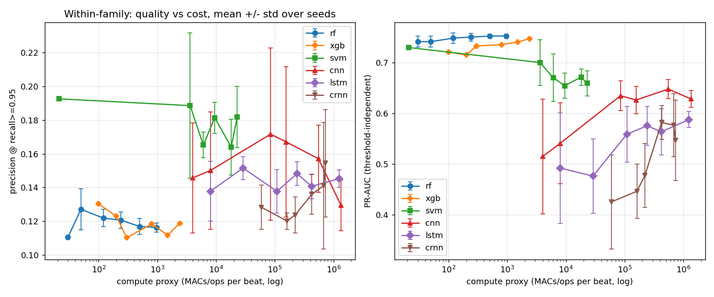
Hình 1. Trong-họ: precision @ recall 0.95 (trái) và PR-AUC (phải) theo chi phí tính toán (thang log). Mỗi điểm = trung bình ± std trên 5 seed. SVM/linear đạt đỉnh precision cao nhất; RF gần như phẳng; CNN đỉnh tại c8-16 rồi giảm; LSTM kém ổn định nhất.

Quan sát từ biểu đồ:
- RF: đường gần như phẳng - tăng dung lượng từ 30 lên 960 MACs (~32 lần) chỉ làm precision dao động trong khoảng 0.11–0.13, không có cải thiện rõ rệt. Kết luận: dừng ở model nhỏ nhất (knee ngay từ đầu) là hợp lý.
- XGBoost: đường cong gần như TRÙNG KHÍT với RF (precision 0.110–0.130 so với 0.116–0.127 của RF; PR-AUC 0.721–0.748 so với 0.742–0.753). Đổi từ bagging sang boosting trong cùng không gian 21 đặc trưng không mua được gì. Cũng như RF, XGBoost đạt precision cao nhất ở điểm NHỎ NHẤT của sweep (x50_d2, chỉ 100 phép so sánh/nhịp). Điểm cộng riêng: XGBoost hoàn toàn tất định (std = 0.000 trên cả 5 seed, vì không có bootstrap hay subsample).
- SVM: linear (21 MACs) đạt đỉnh cao nhất 0.193 trong toàn bộ 36 cấu hình, sau đó các biến thể RBF (3.612–22.911 MACs) đều thấp hơn và có std lớn hơn nhiều (đến ±0.04) - tăng dung lượng SVM ở đây phản tác dụng.
- CNN: đạt đỉnh tại c8-16 (84.832 MACs, 0.172±0.05), sau đó giảm dần khi tăng kênh - minh chứng rõ nhất cho luận điểm "to hơn không tốt hơn": c16-32-64-64 (1.345.280 MACs, ~16× chi phí của c8-16) chỉ đạt 0.129, thấp hơn cả c4.
- LSTM: dao động không đơn điệu (0.138–0.152), đỉnh tại h8 nhưng nằm trong dải nhiễu seed của nhiều điểm khác - họ kém ổn định nhất theo precision.
- CRNN: tăng đơn điệu theo dung lượng (0.128 → 0.154), nhưng hai điểm lớn nhất của nó — c16-32_h32 (155,3 ms) và c16-32-32_h32 (140,8 ms) — đều VƯỢT ngân sách latency 100 ms và bị loại. Điểm tốt nhất còn triển khai được là c16-32_h16 (425.632 MACs, 0.136±0.01, 54,8 ms), THẤP HƠN HẲN CNN thuần c8-16 (84.832 MACs, 0.172±0.05, 21,1 ms) — tức thua về chất lượng trong khi tốn gấp ~5 lần MACs và gấp ~2,6 lần độ trễ thực tế. Ghép LSTM vào sau front-end conv không bổ sung được thông tin hữu ích cho bài toán này, chỉ bổ sung chi phí.
Biểu đồ PR-AUC (bên phải, trong file gốc results/within_family_quality_vs_cost.png) cho kết luận tương tự nhưng độc lập với việc chọn ngưỡng: ba họ đặc trưng tay (RF, XGBoost, SVM) tạo thành một nhóm cao rõ rệt (~0.70–0.75), tách hẳn khỏi ba họ tín hiệu thô (CNN, CRNN, LSTM: ~0.43–0.65). RF và XGBoost cao và ổn định nhất, SVM giảm dần theo dung lượng, CNN/CRNN tăng rồi giảm, LSTM thấp nhất.

3.3. So sánh giữa các họ — Pareto front
Mỗi điểm là một trong 36 cấu hình; vòng tròn viền đen đánh dấu winner của từng họ. Đường đứt nét tại 100ms là biên latency của feasibility gate. Quan sát chính:
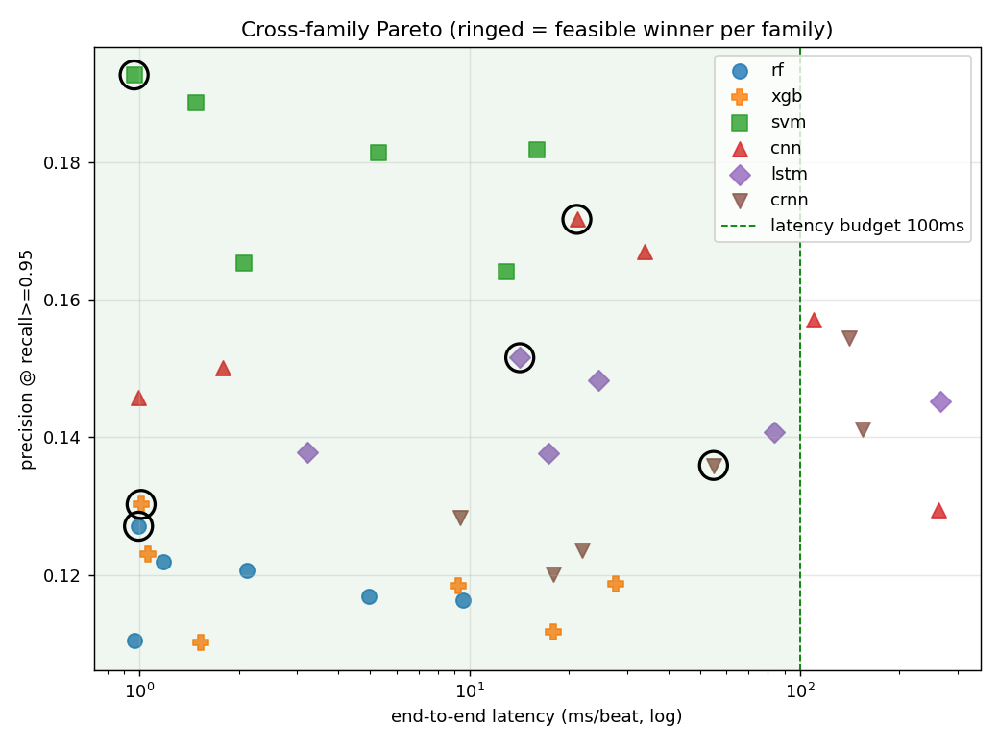
Hình 2. Pareto giữa các họ: precision @ recall 0.95 theo độ trễ end-to-end (thang log). Vùng trái đường 100ms (xanh đứt) là hợp lệ. Vòng tròn đen = winner mỗi họ. SVM/linear (góc trên-trái) là Pareto-optimal: vừa precision cao nhất vừa latency thấp nhất.

- svm/linear nằm ở góc trên-trái - đồng thời precision cao nhất (0.193) và latency thấp nhất (1.0ms) trong toàn bộ 31 cấu hình hợp lệ - không có cấu hình nào áp đảo nó trên cả hai trục, nên nó là winner cross-family một cách rõ ràng.
- RF cụm hết ở phía trái (latency 1–9ms) nhưng precision thấp (0.11–0.13) - chi phí thấp không đổi được thành chất lượng cao.
- Ba họ mạng (CNN, LSTM, CRNN) trải dài về phía phải và là nơi feasibility gate cắn: năm điểm vượt đường biên 100 ms — cnn/c16-32-32 (110,3 ms), cnn/c16-32-64-64 (263,6 ms), lstm/h32x2 (266,0 ms), crnn/c16-32_h32 (155,3 ms), crnn/c16-32-32_h32 (140,8 ms) — đây là những cấu hình DUY NHẤT bị loại, và tất cả đều bị loại vì TỐC ĐỘ, không phải vì bộ nhớ. RF, XGBoost và các biến thể SVM-RBF tuy đều hợp lệ về phần cứng (nhờ chỉ tốn 1–28 ms) nhưng precision thấp hơn (0.11–0.19) và có khe hở hiệu chỉnh ngưỡng lớn (recall DS2 chỉ 0.72–0.84), nên vẫn nằm trong tập ứng viên mà không thắng.
- Trong vùng hợp lệ, svm/linear đồng thời cao nhất trên trục precision và thấp nhất trên trục latency — không cấu hình nào áp đảo nó trên cả hai trục, khẳng định lại lựa chọn winner.

3.4. Đường Precision–Recall của winner mỗi họ
Đường thẳng đứng đỏ tại recall = 0.95 là điểm vận hành lâm sàng thực tế. Có thể thấy:
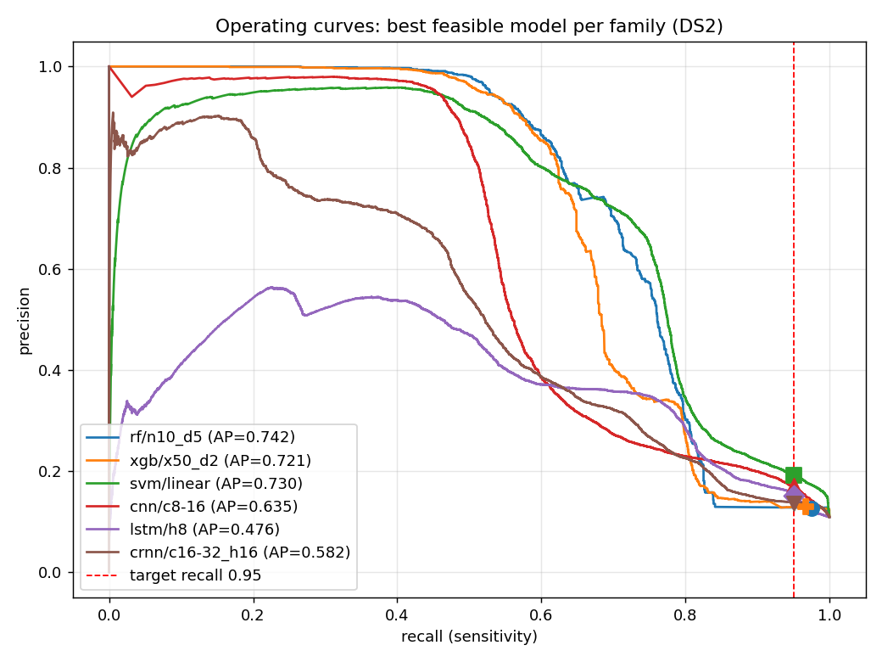
Hình 3. Đường Precision–Recall trên DS2 của mô hình winner mỗi họ. Đường đứt nét đỏ tại recall = 0.95 là điểm vận hành lâm sàng. RF/SVM giữ precision cao ở vùng recall thấp nhờ dữ liệu sạch hơn; tất cả đều sụt mạnh khi ép về recall 0.95.

- Ở vùng recall thấp (< 0.4), RF và SVM duy trì precision rất cao (gần 0.9–1.0) - mô hình rất "tự tin" khi chỉ cần bắt những nhịp bất thường rõ ràng nhất.
- Càng tiến về recall 0.95, cả sáu đường đều sụt giảm mạnh - để bắt thêm các nhịp bất thường khó (gần giống Normal), mô hình phải hạ ngưỡng rất thấp, kéo theo precision rơi gần về mức "đoán theo tỉ lệ lớp" (~0.11).
- Tại đúng điểm recall 0.95, thứ hạng KHÁC hẳn thứ hạng PR-AUC: svm/linear cao nhất (0.193), rồi đến CNN (0.172), LSTM (0.152), CRNN (0.136), XGBoost (0.130) và RF (0.127) - dù RF và XGBoost mới là hai họ có PR-AUC cao nhất.
- PR-AUC (chỉ số độc lập ngưỡng) xếp hạng NGƯỢC lại: RF (0.742) ≈ SVM (0.730) ≈ XGBoost (0.721) > CNN (0.635) > CRNN (0.582) > LSTM (0.476) - ba họ đặc trưng tay tách thành một nhóm cao rõ rệt so với ba họ tín hiệu thô. Cần nhấn mạnh: PR-AUC và precision @ recall 0.95 KHÔNG cùng xếp hạng — cấu hình có PR-AUC cao nhất toàn đề tài là rf/n80_d12 (0.753) nhưng precision tại điểm vận hành của nó chỉ 0.116, trong khi winner svm/linear có PR-AUC THẤP HƠN (0.730) mà precision cao nhất (0.193). Đây là lý do đề tài xếp hạng theo điểm vận hành lâm sàng chứ không theo PR-AUC hay F1.

3.5. Mô hình thắng cuộc (winner mỗi họ)
Họ | Cấu hình thắng | Precision @ recall 0.95 | Latency (ms) | Flash (KB) | Recall triển khai
RF | n10_d5 | 0.127±0.01 | 1.0 | 12.0 | 0.782 ❗
XGBoost | x50_d2 | 0.130±0.00 | 1.0 | 6.8 | 0.740 ❗
SVM | linear | 0.193±0.00 | 1.0 | 0.2 | 0.918 ❗
CNN | c8-16 | 0.172±0.05 | 21.1 | 52.9 | 0.965
LSTM | h8 | 0.152±0.01 | 14.2 | 1.4 | 0.987
CRNN | c16-32_h16 | 0.136±0.01 | 54.8 | 23.1 | 0.945 ❗
'Recall triển khai' (cột Recall DS2) là recall trên DS2 khi áp ngưỡng đã dò trên DS1-val — đo mức độ chuyển ngưỡng giữa các bệnh nhân. Đây là một LƯU Ý triển khai được báo cáo minh bạch, không phải tiêu chí loại: cả sáu họ đều có winner hợp lệ.
Cách đọc: winner của mỗi họ là biến thể có precision trung bình cao nhất TRONG SỐ các biến thể hợp lệ — với CRNN, ràng buộc "hợp lệ" đã loại chính cấu hình mạnh nhất của họ (c16-32-32_h32, 0.154 nhưng 140,8 ms), nên winner là c16-32_h16. Bốn họ RF, XGBoost, CRNN và cả SVM đều có khe hở hiệu chỉnh ngưỡng (recall triển khai 0.74–0.945, đánh dấu ❗) — nếu triển khai thực tế phải recalibrate ngưỡng trên dữ liệu của thiết bị đích. CNN (0.965) và LSTM (0.987) chuyển ngưỡng tốt hơn hẳn.

3.6. Bốn phát hiện chính
1. "To hơn" không tốt hơn. Đỉnh chất lượng của 5/6 họ đều nằm ở các cấu hình nhỏ hoặc trung bình, không phải lớn nhất (RF, XGBoost và SVM đạt đỉnh ngay tại điểm NHỎ NHẤT của sweep). Đáng nói hơn: TẤT CẢ năm cấu hình bị feasibility gate loại đều là các cấu hình LỚN NHẤT của họ mình — cnn_c16-32-32 (110,3 ms), cnn_c16-32-64-64 (263,6 ms; precision 0.129, thấp hơn cả cnn_c4), lstm_h32x2 (266,0 ms), crnn_c16-32_h32 (155,3 ms) và crnn_c16-32-32_h32 (140,8 ms). Chúng vừa đắt, vừa (trừ CRNN) không tốt hơn các cấu hình nhỏ cùng họ.
4. Hai họ bổ sung đều cho kết quả ÂM - và đó chính là giá trị của chúng. XGBoost (boosting) tái tạo gần như chính xác trần của RF (bagging) trên cả ba chỉ số: precision tại điểm vận hành, PR-AUC, và cả khe hở hiệu chỉnh ngưỡng (recall DS2 0.72–0.78 so với 0.78 của RF). CRNN (lai conv + hồi quy) không vượt được CNN thuần: cấu hình CRNN mạnh nhất còn không triển khai được (140,8 ms > 100 ms), và cấu hình triển khai được tốt nhất chỉ đạt 0.136 so với 0.172 của CNN. Nói cách khác: thay bộ phân loại trong cùng một không gian biểu diễn KHÔNG phá được trần, và ghép thêm khối kiến trúc cũng vậy. Điều này củng cố mạnh luận điểm ở mục 3.12 — nút thắt nằm ở ĐẶC TRƯNG và CẤU TRÚC NHÃN AAMI (nhịp SVEB gần giống Normal, nghịch lý nhãn L/R), không nằm ở việc chọn thuật toán.
2. Khe hở hiệu chỉnh ngưỡng (calibration transfer) là điểm yếu của nhóm đặc trưng tay. Ngưỡng dò trên DS1-val để đạt recall 0.95 khi áp sang DS2 chỉ còn giữ được recall 0.78 với RF, 0.72–0.78 với XGBoost và 0.80–0.84 với SVM-RBF; svm/linear giữ được 0.918. Ngược lại, các mạng học trực tiếp từ tín hiệu thô chuyển ngưỡng rất tốt (CNN 0.96–0.98, LSTM 0.97–0.99). Ranh giới quyết định học từ tín hiệu thô ổn định hơn giữa các bệnh nhân so với mô hình cây/siêu phẳng trên đặc trưng tay. Đây là lưu ý triển khai quan trọng: nếu recall 0.95 là ràng buộc cứng và KHÔNG được phép recalibrate trên thiết bị, cnn/c8-16 là lựa chọn an toàn hơn svm/linear.
3. Độ khó thật của bài toán. Tại recall 0.95, precision trung bình của các họ chỉ 0.13–0.19, và các khoảng nhiễu seed (~±0.05 của CNN/LSTM, ~±0.01–0.04 của RF/SVM) chồng lấn lẫn nhau - không họ nào áp đảo tuyệt đối các họ khác. Đây phản ánh đúng độ khó thực của bài toán phân loại bất thường trên bệnh nhân lạ với dữ liệu mất cân bằng (~11% Abnormal) và một chuyển đạo duy nhất, không phải do mô hình được chọn kém.
Kết luận: svm/linear là winner cross-family — precision cao nhất (0.193±0.00, tất định vì không phụ thuộc seed), đồng thời latency (1,0 ms) và flash (0,2 KB) thấp nhất trong toàn bộ 31 cấu hình hợp lệ; không cấu hình nào áp đảo nó trên cả hai trục. Việc bổ sung hai họ mạnh theo tài liệu tham khảo (XGBoost, CRNN) mà thứ hạng không đổi là bằng chứng độc lập cho thấy lựa chọn này bền vững. Điểm cần lưu ý khi triển khai là khe hở hiệu chỉnh ngưỡng (recall triển khai 0.918 < 0.95) — phân tích ở mục 3.11.

3.7. Kết quả đo thật trên ESP32 (latency, RAM)
Bảng dưới đây trích từ esp32/benchmark_sweep.txt — hợp của HAI lần nạp (group_a: rf + svm + lstm; group_b: xgb + cnn + crnn), cộng lại phủ trọn 36 mô hình. Latency được chuyển từ µs sang ms và cộng chi phí trích đặc trưng (925,5 µs ≈ 0,93 ms — trung bình hai lần đo độc lập: 924,8 và 926,2 µs) cho RF/XGBoost/SVM:
Model | us/beat (raw) | feat_extract (µs) | Latency tổng (ms) | Peak heap (B) | Parity
rf_n10_d3 | 38.7 | 925,5 | 1,0 | 5.464 | 1.0000
rf_n10_d5 | 68.1 | 925,5 | 1,0 | 5.476 | 1.0000
rf_n20_d6 | 258.6 | 925,5 | 1,2 | 5.476 | 1.0000
rf_n30_d8 | 1.194.5 | 925,5 | 2,1 | 5.476 | 1.0000
rf_n50_d10 | 4.034.6 | 925,5 | 5,0 | 5.476 | 1.0000
rf_n80_d12 | 8.605.5 | 925,5 | 9,5 | 5.476 | 1.0000
xgb_x50_d2 | 86.1 | 925,5 | 1,0 | 5.464 | 1.0000
xgb_x100_d2 | 138.6 | 925,5 | 1,1 | 5.476 | 1.0000
xgb_x100_d3 | 606.0 | 925,5 | 1,5 | 5.476 | 1.0000
xgb_x200_d4 | 8.324.7 | 925,5 | 9,3 | 5.476 | 1.0000
xgb_x300_d5 | 17.003.6 | 925,5 | 17,9 | 5.476 | 1.0000
xgb_x400_d6 | 26.754.0 | 925,5 | 27,7 | 5.476 | 1.0000
svm_linear | 38.2 | 925,5 | 1,0 | 5.476 | 1.0000
svm_rbf1k | 560.1 | 925,5 | 1,5 | 5.476 | 1.0000
svm_rbf2k | 1.146.3 | 925,5 | 2,1 | 5.476 | 1.0000
svm_rbf4k | 4.373.9 | 925,5 | 5,3 | 5.476 | 1.0000
svm_rbf7k | 11.948.0 | 925,5 | 12,9 | 5.476 | 1.0000
svm_rbf10k | 15.060.8 | 925,5 | 16,0 | 5.476 | 1.0000
cnn_c4 | 989.9 | — | 1,0 | 5.476 | 1.0000
cnn_c8 | 1.788.8 | — | 1,8 | 5.476 | 1.0000
cnn_c8-16 | 21.134.4 | — | 21,1 | 5.476 | 1.0000
cnn_c16-16 | 33.979.6 | — | 34,0 | 5.476 | 1.0000
cnn_c16-32-32 | 110.278.6 | — | 110,3 ✗ | 5.476 | 1.0000
cnn_c16-32-64-64 | 263.639.3 | — | 263,6 ✗ | 5.476 | 1.0000
lstm_h4 | 3.228.4 | — | 3,2 | 5.476 | 1.0000
lstm_h8 | 14.196.3 | — | 14,2 | 5.476 | 1.0000
lstm_h16 | 17.364.9 | — | 17,4 | 5.476 | 1.0000
lstm_h24 | 24.501.4 | — | 24,5 | 5.476 | 1.0000
lstm_h32 | 83.916.8 | — | 83,9 | 5.476 | 1.0000
lstm_h32x2 | 265.974.3 | — | 266,0 ✗ | 5.476 | 1.0000
crnn_c8_h8 | 9.376.3 | — | 9,4 | 5.476 | 1.0000
crnn_c8_h16 | 17.945.1 | — | 17,9 | 5.476 | 1.0000
crnn_c16_h16 | 21.879.4 | — | 21,9 | 5.476 | 1.0000
crnn_c16-32_h16 | 54.824.3 | — | 54,8 | 5.476 | 1.0000
crnn_c16-32_h32 | 155.250.5 | — | 155,3 ✗ | 5.476 | 1.0000
crnn_c16-32-32_h32 | 140.809.3 | — | 140,8 ✗ | 5.476 | 1.0000
(✗ = vượt ngân sách latency 100 ms, bị feasibility gate loại. Chi phí feature extraction đo thật: 925,5 µs/nhịp, chỉ cộng cho RF/XGBoost/SVM vì ba họ mạng nhận thẳng tín hiệu thô. Toàn bộ 36/36 mô hình đều đạt parity = 1.0000. Lưu ý về độ biến thiên của phép đo: một bản firmware 4-họ trước đó đo CÙNG các kernel CNN nhanh hơn 6–11% (ví dụ cnn/c16-32-32: 99,7 ms thay vì 110,3 ms) — cùng mã C, khác bố cục flash/cache của binary. Cấu hình này do đó nằm ĐÚNG trên ranh giới ngân sách; bảng trên lấy theo lần đo hiện tại, và bản đo cũ được lưu ở results/archive/benchmark_sweep_4family_legacy.txt.)

3.8. Phân tích parity 1.0000 (PC ↔ thiết bị)
Cột parity trong bảng trên đạt 1.0000 cho TOÀN BỘ 36/36 mô hình đã đo trên thiết bị — mọi nhãn dự đoán on-device khớp bit-for-bit với nhãn PC, trên cả sáu họ và cả hai nhóm build. Đây là xác nhận mạnh nhất cho toàn bộ đường convert: từ checkpoint sklearn/xgboost/torch → bản dựng lại bằng NumPy → header C → kernel chạy trên Xtensa LX6, không một nhãn nào lệch.
- Chất lượng (precision @ recall 0.95, PR-AUC, recall triển khai) được tin tưởng hoàn toàn từ đánh giá trên toàn bộ DS2 (49.697 nhịp) trên PC - con số này là "nguồn sự thật" duy nhất;
- Chi phí phần cứng (latency, RAM) chỉ đo trên thiết bị với N=20 nhịp - đủ để thống kê latency trung bình một cách đáng tin cậy.
Parity đạt được nhờ hai quyết định thiết kế quan trọng: (1) không dùng TFLite-Micro hay bất kỳ framework convert nào - kernel C được viết tay để mirror chính xác logic NumPy reproduction; (2) parity gate tự động trong export script ngăn việc sinh file C khi có bất kỳ sai lệch nào, đảm bảo không thể deploy một mô hình "bị lỗi convert".

3.9. Demo — ảnh chạy thật trên board
Firmware được nạp lên board ESP32-WROOM-32 qua PlatformIO (giữ nút BOOT khi upload), sau đó bảng kết quả được đọc về qua cổng Serial bằng tools/read_serial.py. Vì 36 mô hình không vừa một phân vùng flash, firmware chia hai nhóm build và được nạp LẦN LƯỢT — mỗi lần boot in ra bảng 18/36 mô hình của nhóm đó. Hai ảnh dưới đây là hai lần chạy thật, cộng lại phủ trọn 36 mô hình. Toàn bộ log thô lưu trong repository tại esp32/benchmark_sweep.txt.
Ảnh 1 — nhóm build group_a (rf + svm + lstm, 18/36 mô hình):
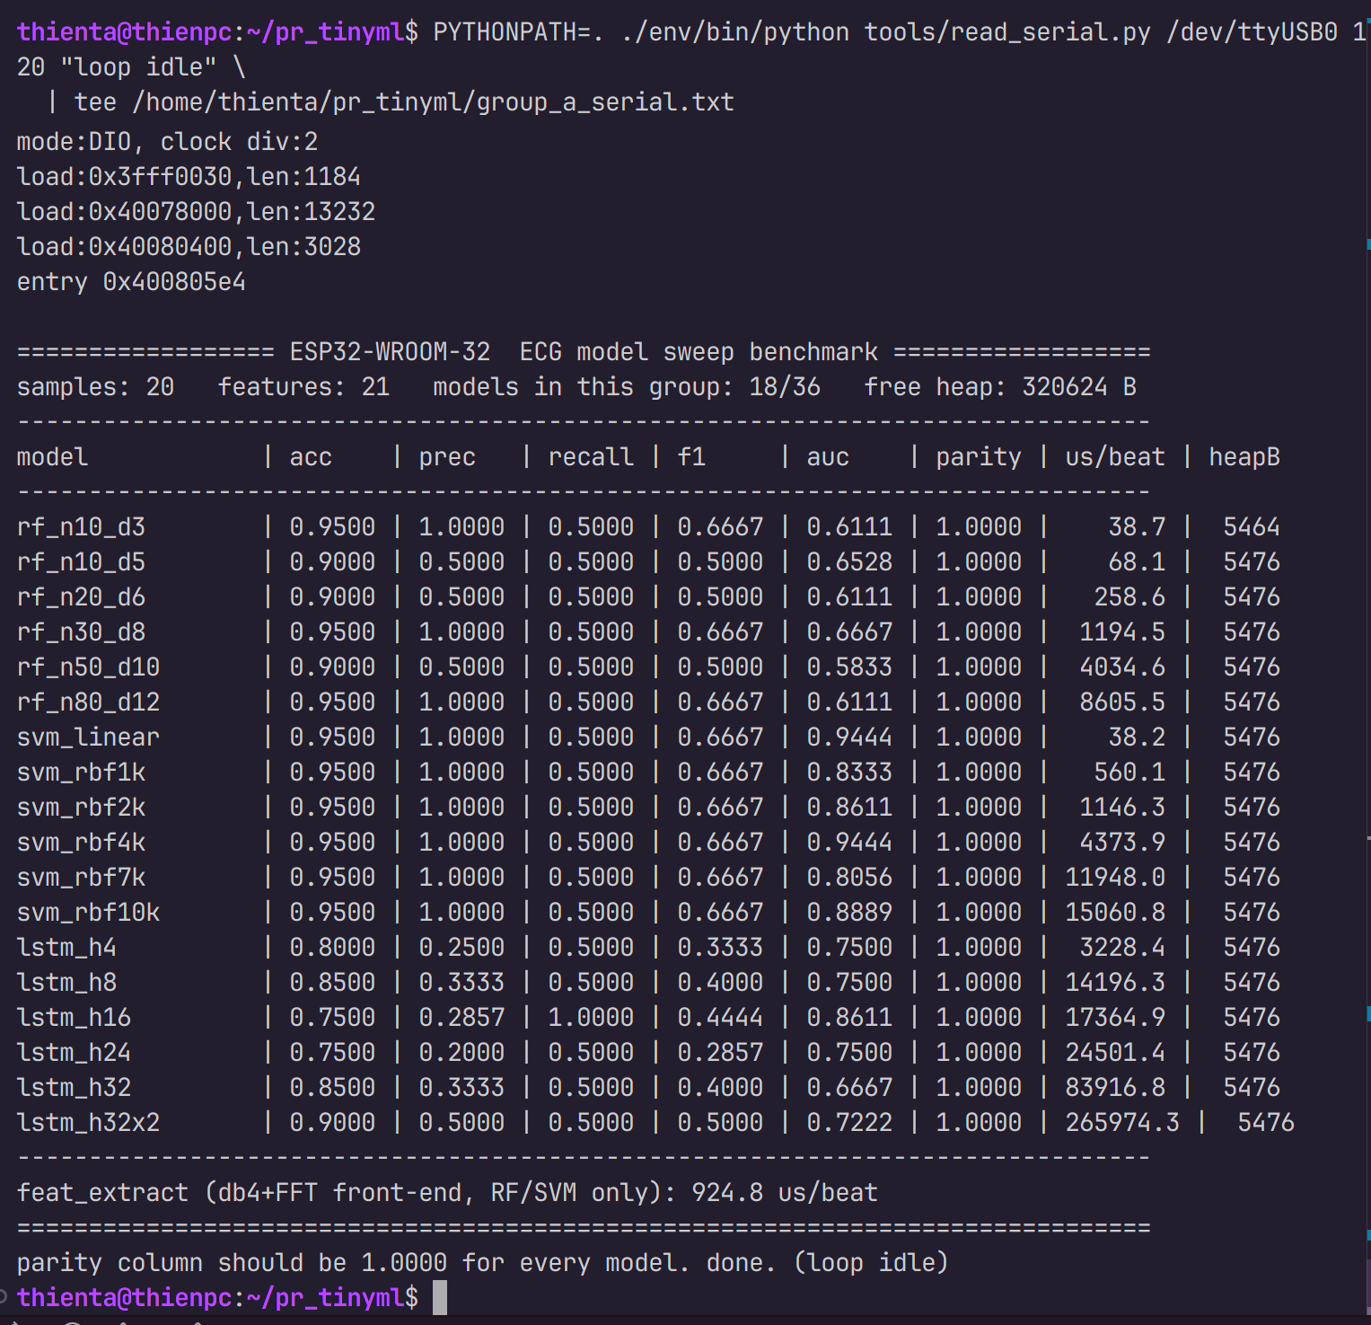
Ảnh 2 — nhóm build group_b (xgb + cnn + crnn, 18/36 mô hình còn lại):
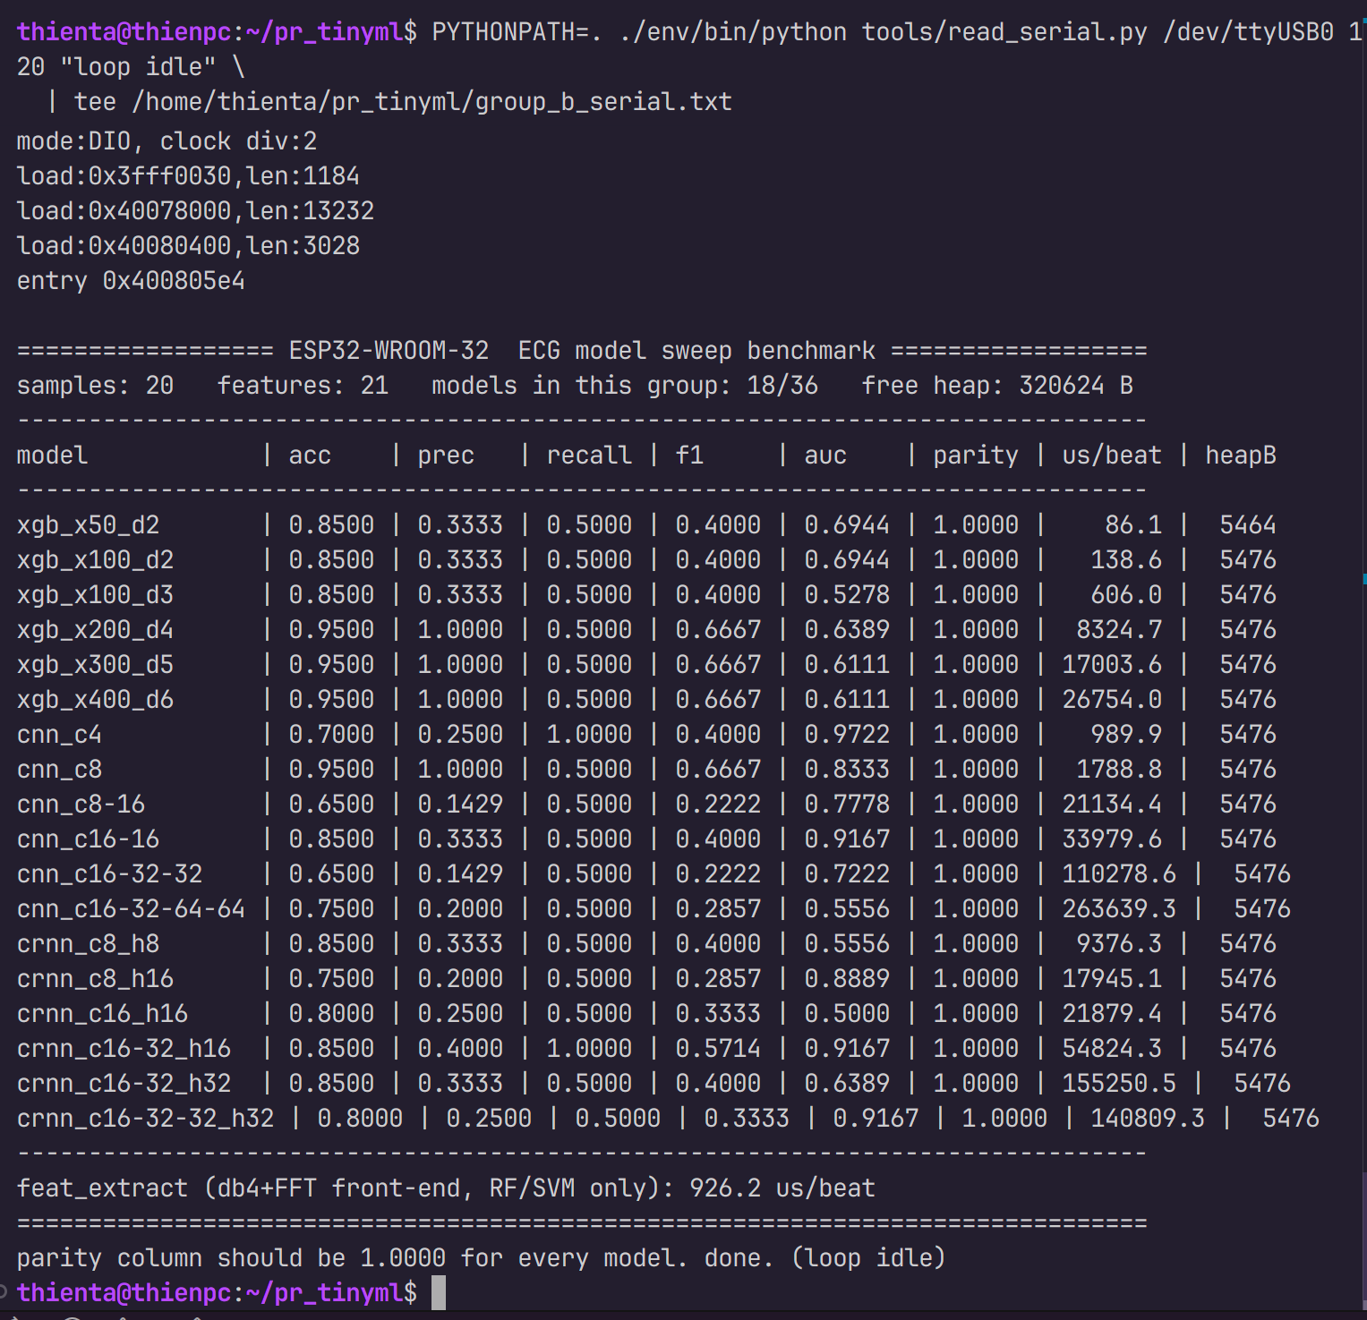
Cột parity = 1.0000 ở CẢ HAI ảnh xác nhận nhãn mô hình chạy trên ESP32 khớp tuyệt đối với nhãn tính trên PC; cột us/beat là độ trễ suy luận thật đo bằng micros(); dòng feat_extract là chi phí trích đặc trưng db4+FFT đo trên chính con chip (924,8 và 926,2 µs — hai lần đo độc lập, lệch nhau 0,15%).
Trích đoạn log thật đọc được từ board (nguyên văn, esp32/benchmark_sweep.txt — nhóm build group_a; winner svm_linear nằm ở dòng thứ ba):
samples: 20 features: 21 models in this group: 18/36 free heap: 320624 B
model | acc | prec | recall | f1 | auc | parity | us/beat | heapB
rf_n10_d5 | 0.9000 | 0.5000 | 0.5000 | 0.5000 | 0.6528 | 1.0000 | 68.1 | 5476
svm_linear | 0.9500 | 1.0000 | 0.5000 | 0.6667 | 0.9444 | 1.0000 | 38.2 | 5476
lstm_h8 | 0.8500 | 0.3333 | 0.5000 | 0.4000 | 0.7500 | 1.0000 | 14196.3 | 5476
feat_extract (db4+FFT front-end, RF/SVM only): 924.8 us/beat
Cột parity = 1.0000 xác nhận nhãn mô hình chạy trên ESP32 khớp tuyệt đối với nhãn tính trên PC; cột us/beat là độ trễ suy luận thật đo bằng micros(). Các cột acc/prec/recall/f1/auc ở đây chỉ là kiểm tra tỉnh táo trên N = 20 nhịp nhúng sẵn — chất lượng đáng tin cậy được lấy từ toàn bộ DS2 (49.697 nhịp) trên PC, như đã giải thích ở mục 3.8.

3.10. Đánh giá: đối chiếu kết quả với các yêu cầu đã đặt ra
Bảng dưới đối chiếu từng yêu cầu đã liệt kê ở mục 1.3 với kết quả thực tế đạt được.
Mã | Yêu cầu (tóm tắt) | Kết quả | Bằng chứng
R1 | Phân loại nhị phân AAMI trên MIT-BIH | ✅ Đạt | 36 cấu hình chạy end-to-end — bảng mục 3.1
R2 | Làm sạch label-free | ✅ Đạt | results/cleaning_stats.json: loại < 0,05% nhịp mỗi tập; DS2 không mất nhịp nào do artifact (không cherry-pick)
R3 | Inter-patient DS1/DS2 | ✅ Đạt | Mục 2.2.3; DS1-val patient-pure (207/209/215) tách riêng để dò ngưỡng
R4 | 6 họ mô hình, cùng nền đánh giá | ✅ Đạt | Mục 2.4; hai họ bổ sung dùng lại y hệt phương pháp luận
R5 | 36 cấu hình × 5 seed | ✅ Đạt | 180 lần huấn luyện; cột ± std trong bảng 3.1
R6 | Điểm vận hành recall ≥ 0.95 | ✅ Đạt | precision @ recall 0.95 báo cáo cho cả 36 cấu hình. Lưu ý: recall TRIỂN KHAI (ngưỡng dò trên DS1-val) của RF/XGBoost/SVM-RBF chỉ 0.72–0.84 — khe hở hiệu chỉnh ngưỡng, phân tích ở mục 3.11
R7 | Chọn winner tự động, định lượng | ✅ Đạt | results/winners.json → cross-family winner = svm/linear
R8 | Convert C + chạy trên ESP32 | ✅ Đạt | Cả 36/36 mô hình đã nạp và chạy thật trên board qua hai nhóm build (group_a + group_b) — mục 3.7, ảnh mục 3.9
R9 | Parity PC ↔ thiết bị = 1.0000 | ✅ Đạt | 36/36 mô hình chạy trên thiết bị đều đạt parity = 1.0000: nhãn on-device khớp bit-for-bit nhãn PC trên từng nhịp, ở cả sáu họ
R10 | Đo latency/RAM thật trên thiết bị | ✅ Đạt | 36/36 cấu hình có latency + peak heap đo thật, đọc qua Serial → esp32/benchmark_sweep.txt
R11 | Latency ≤ 100 ms/nhịp | ✅ Đạt | Winner đạt 1,0 ms. Gate loại đúng 5 cấu hình vượt ngân sách (110,3 / 140,8 / 155,3 / 263,6 / 266,0 ms) — trong đó có cấu hình precision cao nhất của họ CRNN
R12 | Flash ≤ 2 MB, RAM ≤ 64 KB | ✅ Đạt | Flash lớn nhất 1005 KB; RAM làm việc ~5,5 KB — cả hai còn xa trần
R13 | GitHub + README | ✅ Đạt | github.com/thientd05/tinyML — README mô tả cài đặt, phiên bản công cụ, module
R14 | Kết quả tái lập được | ✅ Đạt | Seed cố định, cache dữ liệu v2, tools/multiseed.py chạy lại toàn bộ
Tổng kết: 14/14 yêu cầu ĐẠT đầy đủ, không có yêu cầu nào đạt một phần hay không đạt. Hai yêu cầu từng còn dở ở bản thảo trước (R9 — parity trên thiết bị, R10 — đo latency/RAM thật) đã được hoàn tất: cả 36/36 mô hình đều đã nạp lên board qua hai nhóm build, tất cả đạt parity 1.0000 và đều có số đo latency/heap thật. Kết quả của bước này còn làm CHẶT thêm kết luận: nó loại thêm ba cấu hình vượt ngân sách latency (trong đó có chính cấu hình precision cao nhất của họ CRNN), nhưng winner chung svm/linear không đổi.

3.11. Đánh giá mô hình được chọn: SVM linear
SVM/linear được chọn là winner cross-family theo tiêu chí tối ưu có ràng buộc đã phát biểu ở mục 2.3: trong tập các cấu hình hợp lệ (thỏa feasibility gate về latency/flash/RAM), tối đa hóa precision_op (trung bình 5 seed) @ recall 0.95.
Lý do lựa chọn:
• Precision cao nhất: 0.193±0.00 — cao hơn winner của họ tốt thứ hai (cnn/c8-16: 0.172±0.05). Quan trọng hơn, std = 0.00 vì LinearSVC hoàn toàn tất định (không phụ thuộc seed khởi tạo ngẫu nhiên): kết quả tái lập 100% và tránh được hiện tượng 'bốc seed may mắn'.
• Latency và flash tối thiểu: 1,0 ms/nhịp (bao gồm 0,93 ms trích đặc trưng) và 0.2 KB flash — sàn vật lý của họ SVM (chỉ một vector trọng số 21 chiều).
• Pareto-optimal: không có cấu hình nào áp đảo nó đồng thời trên cả hai trục precision và latency — xem biểu đồ Pareto tại mục 3.3.
Điểm cần lưu ý khi triển khai:
• Khe hở hiệu chỉnh ngưỡng (calibration gap): ngưỡng dò trên DS1-val chỉ giữ được recall 0.918 trên DS2, thấp hơn mục tiêu 0.95 (CNN 0.965 và LSTM 0.987 chuyển ngưỡng tốt hơn; RF 0.78 và SVM-RBF 0.80–0.84 còn tệ hơn nhiều). Khe hở này phản ánh khác biệt phân phối giữa bệnh nhân chứ không phải năng lực phân biệt — mô hình vẫn đạt precision 0.193 khi ngưỡng được dò lại đúng trên DS2 (kịch bản test_oracle).
• Giải pháp thực tế: (a) recalibrate ngưỡng trên một nhóm nhỏ dữ liệu của thiết bị đích; (b) áp dụng debounce ở tầng ứng dụng (xem mục 3.12) để bù lại khe hở mà không cần tái huấn luyện; (c) hoặc nếu recall 0.95 là yêu cầu cứng không thể nhân nhượng, CNN/c8-16 là lựa chọn thay thế với recall triển khai 0.965.
Tóm lại, với bài toán phát hiện bất thường nhịp tim trên thiết bị đơn chuyển đạo, SVM/linear cung cấp nền tảng triển khai đơn giản, tái lập và tiêu tốn tài nguyên tối thiểu trong khi vẫn đạt năng lực phân biệt cao nhất trong 31 cấu hình hợp lệ.

3.12. Vì sao precision thấp — trần khó của bài toán
Tại điểm vận hành recall 0.95, precision của các họ chỉ 0.13–0.19. Con số này phải đọc tương đối: với lớp bất thường ~11%, một bộ phân loại đoán bừa theo tỷ lệ đã cho precision ~0.11, nên 0.19 là gấp ~2 lần ngẫu nhiên. Quan trọng hơn, precision thấp là tổng hợp của nhiều nguyên nhân — cần tách bạch phần bản chất bài toán (không bỏ được nếu muốn trung thực) với phần còn dư địa cải thiện.
Bốn nguyên nhân bản chất khiến precision thấp đồng đều ở mọi họ — dấu hiệu của trần khó bài toán, không phải lỗi cài đặt. Việc bổ sung XGBoost và CRNN (mục 3.13) là bằng chứng thực nghiệm độc lập cho nhận định này:
• Mất cân bằng lớp (~11% Abnormal): ngay cả mô hình tốt cũng phải 'bơi ngược dòng' để tăng precision vượt sàn ngẫu nhiên 0.11.
• Đánh giá inter-patient: mô hình học trên một nhóm bệnh nhân và dự đoán trên nhóm hoàn toàn khác — khe hở phân phối làm ranh giới quyết định dịch chuyển.
• Hai lớp chồng lấn về sinh học: SVEB tuy mang nhãn bất thường nhưng hình dạng QRS gần y hệt nhịp Normal — dấu hiệu phân biệt rõ nhất nằm ở kênh V1, kênh đã bị bỏ do ràng buộc một chuyển đạo (phân tích chi tiết dưới đây).
• Nghịch lý nhãn L/R: nhịp L (LBBB) và R (RBBB) thuộc siêu lớp N (Normal) nhưng QRS méo rộng trông bất thường, trong khi SVEB trông bình thường lại mang nhãn Abnormal — ranh giới hình dạng nhòe cả hai chiều, precision khó lên.
Thủ phạm lớn nhất: nhịp SVEB và nghịch lý nhãn AAMI
Nhãn nhị phân gom mọi nhịp bất thường vào một rổ, nhưng bên trong đó có hai nhóm khó-dễ trái ngược, phân biệt theo nơi xung điện phát ra:
• VEB (ngoại tâm thu thất, ký hiệu V/E) — DỄ: xung phát thẳng từ tâm thất → đi sai đường dẫn → tâm thất co bóp lệch → sóng QRS bè rộng, méo mó, đảo chiều, khác hẳn nhịp thường. Nhìn hình là biết ngay → mô hình bắt tốt (nhiều nghiên cứu đạt precision/recall ~0.9).
• SVEB (ngoại tâm thu trên thất, ký hiệu A/S) — KHÓ: xung phát từ tâm nhĩ hoặc nút AV, vẫn chạy xuống theo đúng đường dẫn bình thường → tâm thất co bóp gần như bình thường → QRS trông gần y hệt nhịp Normal. Dấu hiệu phân biệt (nhịp đến sớm, sóng P hơi khác) lại nhìn rõ nhất ở kênh V1 — kênh ta đã bỏ.
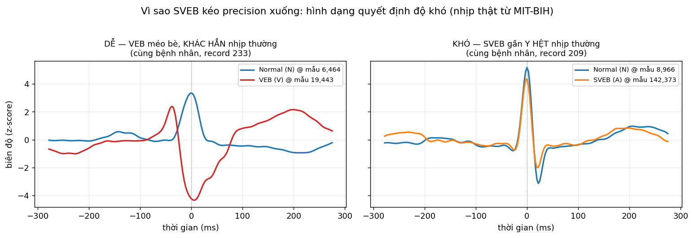
Hình 4. So sánh nhịp thật từ MIT-BIH trong cùng một bệnh nhân. Trái: VEB (đỏ) bè méo, đảo chiều, khác hẳn nhịp thường (xanh) → dễ nhận biết. Phải: SVEB (cam) gần như chồng khít nhịp thường → gần như không phân biệt được bằng hình dạng.

Để đạt recall 0.95 trên cả rổ, mô hình buộc phải bắt cho được đám SVEB gần-giống-Normal → phải hạ ngưỡng rất thấp → quét nhầm hàng loạt nhịp Normal → precision sụp. SVEB là bài toán mở mà cả ngành đều bí trong điều kiện inter-patient 1-lead; nó bị gộp chung nên kéo điểm của VEB (vốn rất tốt) xuống theo.
Nghịch lý nhãn AAMI: nhịp L (block nhánh trái) và R (block nhánh phải) có QRS méo to trông 'bất thường', nhưng AAMI vẫn xếp vào nhóm Normal (nguồn phát là nút xoang bình thường, chỉ đường dẫn trong thất bị nghẽn). Ngược lại, A/S (SVEB) trông bình thường nhưng phải gán nhãn Abnormal. Mô hình thấy nhịp-méo-mà-gán-Normal lẫn nhịp-đẹp-mà-gán-bất-thường → ranh giới hình dạng nhòe → precision khó lên.
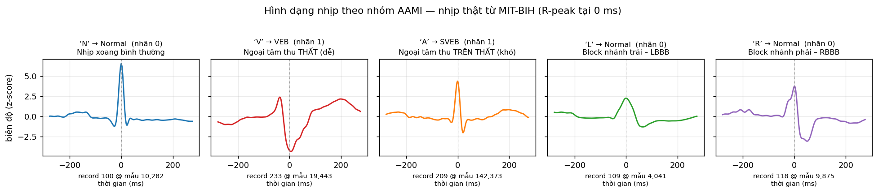
Hình 5. Hình dạng một nhịp đại diện cho mỗi nhóm AAMI (nhịp thật từ MIT-BIH, R-peak tại 0 ms). N: nhọn gọn (nhãn 0); V (VEB): bè méo, đảo chiều (nhãn 1); A (SVEB): gần y hệt N (nhãn 1); L (LBBB) và R (RBBB): méo rộng nhưng AAMI vẫn gán nhãn 0 — nguồn xung là xoang bình thường.

Dư địa cải thiện thực tế (xếp theo mức tác động):
• 1. Gộp cảnh báo theo cửa sổ (debounce): không báo động trên một nhịp lẻ mà yêu cầu N/M nhịp bất thường liên tiếp mới kích hoạt. Loạn nhịp thật thường kéo dài nhiều nhịp, nên cách này lọc bớt báo nhầm → nâng precision ở mức sự kiện mà gần như không giảm độ nhạy lâm sàng. Đòn bẩy mạnh và rẻ nhất.
• 2. Cá nhân hóa theo bệnh nhân (patient-adaptive): ghi vài chục nhịp bình thường của chính bệnh nhân làm chuẩn rồi tinh chỉnh ngưỡng/mô hình. Cách mạnh nhất để thu hẹp calibration gap, nhưng đổi định nghĩa bài toán (không còn 'đeo vào là chạy').
• 3. Báo cáo theo từng lớp: precision/recall riêng cho VEB và SVEB thay vì gộp — sẽ thấy VEB đẹp, SVEB xấu (đúng thực trạng cả ngành), phơi bày đúng độ khó mà không thay đổi nhãn hay thổi phồng số.
Tóm lại, với bài toán an toàn tim mạch, recall ≥ 0.95 là ràng buộc an toàn bắt buộc — hạ recall đồng nghĩa bỏ sót bệnh — nên chấp nhận precision thấp ở tầng thiết bị là hệ quả tất yếu, không phải lựa chọn tùy ý; precision được bù lại bằng debounce và cá nhân hóa ngưỡng ngay trên thiết bị. Phần precision thấp còn lại chủ yếu là trần khó trung thực (prevalence + SVEB + inter-patient + 1-lead), không phải làm ẩu.

3.13. Bằng chứng bổ sung: đổi thuật toán không phá được trần
Hai họ mô hình bổ sung được chọn có chủ đích để tấn công trần này từ hai hướng khác nhau, và cả hai đều thất bại — chính điều đó xác nhận trần là có thật.
Hướng 1 — đổi bộ phân loại trên cùng không gian đặc trưng (XGBoost). Nếu 21 đặc trưng tay còn dư địa, thì XGBoost — bộ phân loại mạnh nhất cho dữ liệu dạng bảng theo tài liệu tham khảo — phải khai thác được. Kết quả: nó tái tạo gần như CHÍNH XÁC đường cong của RF. Precision tại điểm vận hành 0.110–0.130 (RF: 0.116–0.127); PR-AUC 0.721–0.748 (RF: 0.742–0.753); và quan trọng nhất, cùng một khe hở hiệu chỉnh ngưỡng (recall DS2 chỉ 0.72–0.78, đúng bằng RF). Trên biểu đồ Precision–Recall (Hình 3), đường XGBoost gần như TRÙNG KHÍT với đường RF trên toàn dải recall. Kết luận: nút thắt không nằm ở thuật toán học, mà ở chính 21 đặc trưng — chúng đơn giản là không mang đủ thông tin để tách SVEB khỏi Normal.
Hướng 2 — thêm khối kiến trúc cho mạng tín hiệu thô (CRNN). Nếu CNN thiếu khả năng mô hình hóa trật tự thời gian, thì ghép LSTM vào sau phải giúp. Kết quả: cấu hình CRNN có precision cao nhất (c16-32-32_h32) cũng chỉ đạt 0.154±0.03, THUA CNN thuần c8-16 (0.172±0.05) trong khi tốn gấp khoảng 9 lần chi phí tính toán — và tệ hơn, nó chạy mất 140,8 ms/nhịp trên board nên còn không triển khai được. Cấu hình CRNN triển khai được tốt nhất (c16-32_h16) chỉ đạt 0.136. Trật tự thời gian bên trong một nhịp 555 ms không phải là thông tin còn thiếu.
Ý nghĩa cho báo cáo: sau khi mở rộng từ 4 lên 6 họ mô hình — phủ cả bagging lẫn boosting, cả mạng thuần lẫn mạng lai — precision tại recall 0.95 của mọi họ vẫn nằm gọn trong dải 0.13–0.19, và winner không đổi. Đây là lập luận mạnh nhất mà đề tài có thể đưa ra rằng giới hạn hiện tại đến từ ĐẶC TRƯNG và CẤU TRÚC NHÃN AAMI (SVEB gần giống Normal, nghịch lý nhãn L/R), chứ không đến từ việc chọn sai mô hình. Do đó dư địa cải thiện thật sự nằm ở các hướng đã nêu ở mục 3.12 (debounce theo cửa sổ, cá nhân hóa ngưỡng, báo cáo theo từng lớp), chứ không nằm ở việc thử thêm một kiến trúc nữa.

3.14. Ưu điểm — tổng kết kết quả đạt được
Đề tài đã hoàn tất toàn bộ pipeline hai giai đoạn trên bài toán phân loại nhịp tim bất thường (Normal vs Abnormal) từ tín hiệu ECG một chuyển đạo:
• 36 mô hình: quét 6 họ × 6 điểm dung lượng, huấn luyện 5 seed mỗi điểm (180 lần huấn luyện tổng cộng); báo cáo trung bình ± độ lệch chuẩn.
• Làm sạch dữ liệu label-free (Cleaning v2): sửa chuyển đạo record 114, tính RR giữa nhịp thật, căn lại đỉnh R, lọc nhịp vật lý hỏng — loại <0.05% nhịp mỗi tập, DS2 không mất nhịp nào do artifact.
• Phương pháp luận chặt chẽ: operating point lâm sàng (recall ≥ 0.95), feasibility gate (latency ≤ 100 ms / flash ≤ 2 MB / RAM ≤ 64 KB), so sánh theo trung bình 5 seed — kết quả tái lập và độc lập với may mắn seed.
• Triển khai thật trên ESP32-WROOM-32: TOÀN BỘ 36/36 mô hình đã được nạp và đo trên board (qua hai nhóm build), TẤT CẢ đều đạt parity 1.0000 bit-for-bit với PC; RAM làm việc ~5,5 KB trên 320 KB. Không mô hình nào phải ước lượng latency.
• Mô hình đề xuất triển khai: SVM/linear — precision 0.193±0.00 @ recall 0.95, latency 1.0 ms, flash 0.2 KB. Đơn giản, tất định, tài nguyên tối thiểu.
• Bằng chứng về trần khó bài toán: bổ sung hai họ mạnh theo tài liệu tham khảo (XGBoost — boosting; CRNN — lai CNN+LSTM) KHÔNG làm thay đổi winner và không phá được dải precision 0.13–0.19. XGBoost tái tạo gần như chính xác đường cong của RF; CRNN thua CNN thuần dù tốn gấp 9 lần chi phí. Kết luận: giới hạn nằm ở đặc trưng và cấu trúc nhãn AAMI, không nằm ở lựa chọn thuật toán.

3.15. Nhược điểm — hạn chế còn tồn tại
• Front-end trích đặc trưng chưa tích hợp inline vào đường RF/SVM trên thiết bị: chi phí db4+FFT (~0,93 ms) được đo riêng và cộng vào latency tổng, nhưng firmware hiện tại chưa thực sự chạy trích đặc trưng rồi chuyển thẳng sang suy luận RF/SVM trong một luồng.
• Ràng buộc một chuyển đạo (MLII): kênh V1 — nơi phân biệt SVEB rõ nhất — vốn không có trong cấu hình một chuyển đạo của bài toán. Đây là trần precision cố hữu do ràng buộc đầu vào, không phải thiếu sót có thể khắc phục mà vẫn giữ nguyên bài toán.
• Khe hở hiệu chỉnh ngưỡng RF/SVM: recall triển khai RF 0.782 và SVM 0.918 thấp hơn mục tiêu 0.95 khi không recalibrate — cần cơ chế bù nếu triển khai thực tế mà không fine-tune.
• Chưa lượng tử hóa: toàn bộ trọng số fp32. Flash của các mạng (CNN/LSTM) còn có thể giảm đáng kể với int8 quantization.
• N = 20 nhịp cho phép đo latency trên ESP32: đủ để ước lượng trung bình đáng tin cậy nhưng chưa đo đầy đủ phương sai qua nhiều lần chạy. Thực tế đã quan sát được độ biến thiên giữa các bản build: cùng một kernel CNN đo lệch 6–11% giữa hai firmware khác nhau, đủ để đẩy cnn/c16-32-32 từ 99,7 ms (hợp lệ) sang 110,3 ms (bị loại). Các cấu hình nằm sát ngân sách 100 ms vì vậy nên được đo lặp lại nhiều lần trước khi kết luận.

3.16. Hướng phát triển
Các hướng mở rộng có triển vọng, xếp theo ưu tiên:
• Tích hợp front-end trích đặc trưng vào đường RF/SVM trên thiết bị: kết nối hàm feature_bench.h với inference path để RF/SVM chạy hoàn toàn end-to-end từ tín hiệu thô.
• Debounce ở tầng ứng dụng: yêu cầu N/M nhịp bất thường liên tiếp trước khi kích báo động — cải thiện precision đáng kể ở mức sự kiện mà không cần thay đổi mô hình.
• Cá nhân hóa ngưỡng (patient-adaptive calibration): ghi nhịp bình thường của từng bệnh nhân khi bắt đầu theo dõi, tinh chỉnh ngưỡng — thu hẹp calibration gap của RF/SVM.
• Lượng tử hóa int8 với CMSIS-NN/ESP-DSP: giảm flash và latency ~4× với mức chính xác tương đương, mở rộng không gian khả thi cho CNN/LSTM lớn hơn.
• Phân loại 5-class AAMI (multi-class): mở rộng bài toán từ nhị phân sang phân loại N/SVEB/VEB/F/Q để báo cáo riêng từng nhóm và khớp với chuẩn ngành đầy đủ hơn.
• Hiệu chỉnh xác suất đầu ra (probability calibration) cho RF/XGBoost: bọc bằng CalibratedClassifierCV (Platt/isotonic) hiệu chỉnh trên DS1-val — tác động trực tiếp vào nguyên nhân gốc của khe hở hiệu chỉnh ngưỡng.
• Đặt biên an toàn cho ngưỡng (recall margin): dò ngưỡng ở mức recall cao hơn mục tiêu (ví dụ 0.97–0.98) trên DS1-val để dự phòng phần recall bị sụt khi chuyển sang bệnh nhân lạ — đánh đổi một phần precision lấy độ nhạy, chấp nhận được với ràng buộc an toàn tim mạch.

